建设项目环境影响报告表
（污染影响类）

项目名称：青冈县赵董农副产品生产有限公司建设项目
建设单位（盖章）：青冈县赵董农副产品生产有限公司
编制日期：2025年08月

中华人民共和国生态环境部
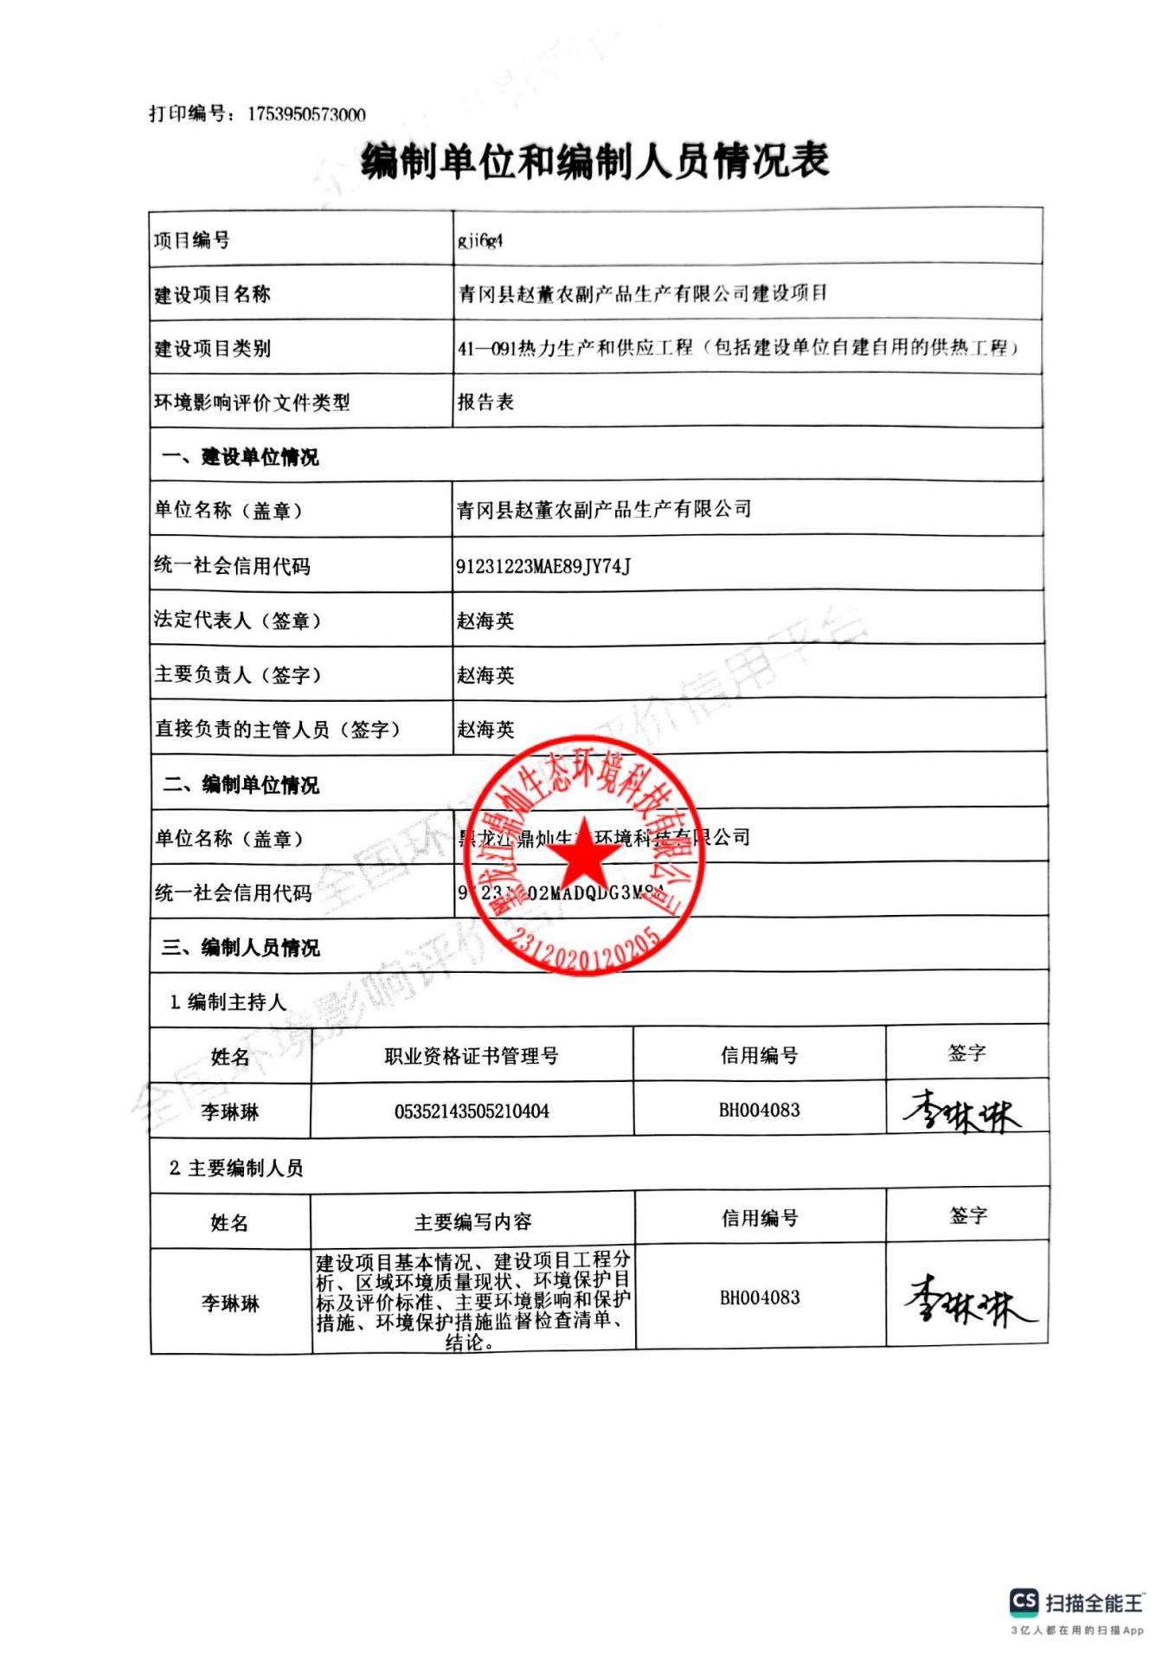

目 录

一、建设项目基本情况 1
二、建设项目工程分析 11
三、区域环境质量现状、环境保护目标及评价标准 21
四、主要环境影响和保护措施 25
五、环境保护措施监督检查清单 35
六、结论 37
建设项目污染物排放量汇总表 38
附图1 地理位置图 39
附图2 厂区总平面布置图 40
附图3 环境保护目标图 41
附图4 监测点位图 42
附件1 营业执照 43
附件2 生物质成型颗粒分析报告 44
附件3 《生态环境分区管控分析报告》 45
附件4 关于核定总量计算说明 55
附件5 类比项目验收专家意见 56
附件6 土地证 61
附件7 租赁协议 65
附件8检测报告 66
附件9废水处置协议 70

一、建设项目基本情况
建设项目名称 | 青冈县赵董农副产品生产有限公司建设项目
项目代码 | 无
建设单位联系人 | 赵松江 | 联系方式 | 13945545498
建设地点 | 黑龙江省绥化市青冈县连丰乡友好村三马架屯
地理坐标 | （ 125度 55 分 2.500 秒， 46 度 54 分 2.380秒）
国民经济  行业类别 | C1371蔬菜加工  C1432速冻食品制造  D4430热力生产和供应 | 建设项目  行业类别 | 十三、食品制造业 21、糖果、巧克力及蜜饯制造；方便食品制造 ；罐头食品制造  四十一、电力、热力生产和供应业91 热力生产和供应工程（包括建设单位自建自用的供热工程），燃煤锅炉总容量65吨/小时（45.5兆瓦）及以下的
建设性质 | 新建（迁建）  改建  扩建  技术改造 | 建设项目  申报情形 | 首次申报项目  不予批准后再次申报项目  超五年重新审核项目  重大变动重新报批项目
项目审批（核准/  备案）部门（选填） | 无 | 项目审批（核准/  备案）文号（选填） | 无
总投资（万元） | 100 | 环保投资（万元） | 10
环保投资占比（%） | 10 | 施工工期 | 1个月，2026年3月
是否开工建设 | 否  是： | 用地（用海）  面积（m²） | 3888m²
专项评价设置情况 | 根据《建设项目环境影响报告表编制技术指南（污染影响类）》（试行）可知，土壤、声环境不开展专项评价，地下水原则上不开展专项评价，本项目大气、地表水、环境风险、生态和海洋专项评价设置情况详见下表。  表1-1 专项评价设置情况
  专项评价类别 | 设置原则 | 本项目情况 | 是否设置  专项评价
  大气 | 排放废气含有毒有害污染物、二噁英、苯并[a]芘、氰化物、氯气且厂界外500m范围内有环境空气保护目标的建设项目 | 项目不涉及有毒有害污染物、二噁英、苯并[a]芘、氰化物、氯气等污染物排放，故不需要设置大气专项 | 否
  地表水 | 新增工业废水直排建设项目（槽罐车外送污水处理厂的除外）；新增废水直排的污水集中处理厂 | 本项目无废水直排情况，故不需要设置地表水专项 | 否
  环境风险 | 有毒有害和易燃易爆危险物质存储量超过临界量的建设项目 | 本项目有毒有害和易燃易爆危险物质存储量超过临界量 | 否
  生态 | 取水口下游500m范围内有重要水生生物的自然产卵场、索饵场、越冬场和洄游通道的新增河道取水的污染类建设项目 | 本项目未从河道取水，无取水口 | 否
  海洋 | 直接向海排放污染物的海洋工程建设项目 | 本项目非海洋工程建设项目 | 否
规划情况 | 《绥化市国土空间总体规划（2021-2035年）》
规划环境影响  评价情况 | 无
规划及规划环境  影响评价符合性分析 | 1、与《绥化市国土空间总体规划（2021-2035年）》符合性分析  优化乡村居民点布局。按照“政府引导、农民主体、规划先行、有序推进”的原则，统筹考虑城镇化发展布局与乡村居民点体系调整，促进城乡融合发展。与现代乡村产业体系构建、传承农耕文明、打造乡愁承载空间，以及环境保护和生态修复相结合，优化乡村发展布局。遵循乡村传统肌理和格局，划定空间管控边界，优化配置农村基础设施和公共服务设施。以农村垃圾、污水治理和提升村容村貌为主攻方向，改善农村人居环境。  结合不同类型村庄的发展要求，全市乡村居民点分类空间发展指引分为集聚提升类、城郊融合类、特色保护类、搬迁撤并类四种类型。  集聚提升类发展指引。主要指现有规模较大的中心村和其他仍将存续的一般村庄，占村庄类型的大多数，是乡村振兴的重点。科学确定村庄布局，在原有规模基础上有序推进改造提升，激活产业、优化环境，保护乡村风貌，建设宜居宜业的美丽村庄。  城郊融合类发展指引。主要指城市近郊区以及县城城关镇所在地的村庄。发挥村庄区位优势，加快城乡产业融合发展、基础设施互联互通、公共服务共建共享。位于城镇开发边界以内的村庄，纳入城镇国土空间规划统筹安排，不需单独编制村庄规划。  特色保护类发展指引。主要指在村庄产业、文化、风貌等方面拥有特色资源，具有保留价值的村庄。具体包括历史文化名村、传统村落、少数民族特色村、特色景观旅游名村等自然历史文化特色资源丰富的村庄。统筹保护、利用与发展的关系，保持村庄特色的完整性、真实性和延续性，尊重原住居民生活形态和传统习惯，加快改善村庄基础设施和公共环境，发展乡村旅游和特色产业。  搬迁撤并类发展指引。搬迁撤并类村庄分为必须划入类和引导划入类两种类型。将位于生存条件恶劣、生态环境脆弱、自然灾害频发等地区的村庄确定为必须划入类，因重大项目建设需要搬迁的村庄，以及人口流失特别严重的村庄确定为引导划入类。严格限制新建、扩建活动，重点突出生态保护与修复，加强建设用地增减挂钩、“空心房”整治、工矿废弃地复垦利用等项目安排。此类村庄可不单独编制村庄规划，在上位国土空间规划中制定村庄国土空间用途管制规则和建设要求，或编制村庄近期建设方案作为建设与管控指引。  推进乡村一二三产业融合发展。推进区域发展特色化、农业生产现代化、一二三产融合化为目标，全面优化农业生产格局，构建形成与水土光等条件相匹配的现代农业发展格局。以稳定粮食生产为根本，重点推进农业现代化规模化生产。在保证生态系统稳定、水土平衡的前提下，大力推行节水农业，积极推进种养一体、农牧结合的农业生产方式。以农产品加工园区为主要依托，高起点、高标准、高水平创建标准化原料基地、集约化加工园区、体系化物流配送市场营销网络，并与新型城镇化、乡村振兴相结合，实现镇（城）区、园区、农区“三区互动”的融合发展先导区。推进农村一二三产业融合发展，促进农民就业增收和农业提质增效，促进城乡一体化发展。  本项目位于黑龙江省绥化市青冈县连丰乡友好村三马架屯，用地性质为工业用地，符合《绥化市国土空间总体规划（2021-2035年）》。
其他符合性分析 | 1、生态环境分区管控符合性分析  根据黑龙江省生态环境分区管控平台出具的《生态环境分区管控分析报告》（见附件3）及《绥化市生态准入清单》（2023版本）、以及自然资源部办公厅《关于依据“三区三线”划定成果报批建设项目用地用海有关事宜的函》的划定成果规定，环境管控单元包括优先保护单元、重点管控单元和一般管控单元三类。  本项目位于黑龙江省绥化市青冈县连丰乡友好村三马架屯，区域属于一般管控单元。以生态环境保护与适度开发相结合，落实生态环境管控相关要求，重点加强农业、生活领域的污染治理，落实现行生态环境保护基本要求。  生态保护红线：本项目位于黑龙江省绥化市青冈县连丰乡友好村三马架屯，厂区东侧、西侧均有农户，南侧为道路（隔路为居民区），北侧为农田，不在生态保护红线内。  环境质量底线：  ①大气  根据《2024年绥化市环境质量年报》，绥化市环境质量现状为不达标区，超标因子为PM_{2.5}，本项目运营期主要废气为锅炉烟气，生物质锅炉产生的烟气经旋风+布袋除尘器处理后，通过1根30m高烟囱排放，不会对大气环境质量现状造成不良影响，能够满足黑龙江省大气环境质量底线要求。  ②水环境  本项目所在地表水流域为呼兰河，根据《2024年绥化市环境质量年报》，绥望桥至榆林镇鞍山屯下断面水质达到水体功能区Ⅳ类水体规划目标，本项目所在区域水体目标为Ⅴ类，本项目废水污染物主要为pH、COD、氨氮、BOD₅、SS，不会对地表水和地下水环境造成影响，因此不会对区域水环境造成影响，因此符合黑龙江省水环境质量底线要求。  ③土壤  本项目选址不属于污染地块。本项目不存在有毒有害物质渗漏、流失，造成土壤受到污染的情况，因此符合黑龙江省土壤环境风险一般管控区的管控要求。  资源利用上线：本项目水资源为一般管控区，土地资源为一般管控区。供水水源为市政管网、供电电源为当地供电电网，用水水源及供电电源可靠，本项目资源消耗量相对于区域资源利用总量较小，符合资源利用上线要求。  表1-1 绥化市青冈县生态环境准入清单符合性分析  因此，本项目符合“生态环境分区管控”相关要求。  2、选址合理性分析  项目位于黑龙江省绥化市青冈县连丰乡友好村三马架屯，青冈县松江粘玉米加工有限公司内，厂区东侧、西侧均有农户，南侧为道路（隔路为居民区），北侧为农田。  本项目在租赁厂房建设，所在地地势平坦，厂区地理位置交通便利，基础设施齐全，与周边环境协调。项目不在风景名胜区、自然保护区、水源保护区及其他需要特别保护的区域内，没有明显的环境制约因素，项目选址合理。  3、产业政策符合性  根据国家发展和改革委员会颁布的《产业结构调整指导目录（2024年本）》，不属于“达不到超低排放要求的煤电机组（采用特殊炉型的机组除外）和燃煤锅炉”、“每小时 35 蒸吨及以下固定炉排式生物质锅炉”、“固定炉排燃煤锅炉”因此本项目不属于限制类和淘汰类，属于允许类项目，符合国家产业政策。  4、项目与《黑龙江省大气污染防治条例》（2018年12月27日黑龙江省第十三届人民代表大会常务委员会第八次会议修正版）符合性分析  《黑龙江省大气污染防治条例》于2017年1月20日黑龙江省第十二届人民代表大会第六次会议通过，2017年5月1日实施。在条例中“第三章 大气污染防治措施，第一节 燃煤污染防治”中“第三十二条要求燃煤供热锅炉以及其他燃煤单位，应当采用清洁生产工艺，配套建设除尘、脱硫、脱硝等装置或者采用技术改造等措施，减少大气污染物的产生和排放，排放的大气污染物应当达到规定标准。”，“第三十三条要求设区的市级城市建成区内，禁止新建额定蒸发量低于每小时二十吨或者额定功率低于十四兆瓦的燃煤锅炉”，“第三十五条要求设区的市级人民政府和县级人民政府应当积极推进棚户区改造，推行热电联产和区域锅炉等集中供热方式，逐步提高集中供热比例，制定计划将应当淘汰的分散燃煤锅炉供热区域纳入集中供热管网覆盖范围，并负责组织实施。在集中供热管网未覆盖的区域，推广使用高效节能环保型锅炉或者进行锅炉高效除尘改造，或者使用新能源、清洁能源供热。”  本项目新建1台3t/h燃生物质锅炉仅用于生产供热，锅炉烟气经旋风+布袋除尘器（处理效率99.7%）处理后排放，满足《锅炉大气污染排放标准》（GB13271-2014）表2燃煤锅炉特别排放浓度限值。  综上，本项目的建设符合《黑龙江省大气污染防治条例》的环境管理要求。  5、与《黑龙江省大气污染防治条例》符合性分析  表1-6 与《黑龙江省大气污染防治条例》符合性分析  6、与《环境空气细颗粒物污染防治技术政策》符合性分析  表1-7 与《环境空气细颗粒物污染防治技术政策》符合性分析  7、与《绥化市人民政府关于印发绥化市“十四五”生态环境保护规划的通知》【绥政发〔2022〕29】号符合性分析  坚持减污降碳、绿色发展。深入实施可持续发展战略，推进碳达峰碳中和，把握实现“减污降碳协同效应”总体要求，把降碳摆在更加突出的位置。充分发挥生态环境保护对经济发展的优化促进作用，加快形成绿色发展方式和生活方式。  总体目标。到2025年，全市生态环境持续改善。主要污染物排放总量持续减少，温室气体排放得到有效控制；深入打好蓝天保卫战，坚持科学治污、精准治污和依法治污，削减污染物排放量，持续改善我市环境空气质量；坚持污染减排与生态扩容两手发力，强化水资源、水生态、水环境“三水统筹”，不断实现人民对美丽河湖的向往，力争实现肇兰新河消除劣Ⅴ类目标，使我市水生态环境质量稳步提升；土壤和地下水环境质量总体保持稳定，局部稳中向好；农业面源污染得到初步管控；农村生态环境基础设施建设加快推进，农村生态环境明显改善；固体废物与化学物质环境风险防控能力明显增强，核与辐射安全监管持续加强，环境风险得到有效管控；生态环境治理体系与治理能力现代化取得重大进展，生态文明建设水平与全面建成小康社会相适应。  本项目新建项目，3t/h生物质锅炉燃烧后产生的污染物经旋风+布袋除尘器（处理效率99.7%）处理后通过30m高的烟囱排放至室外。  8、与《绥化市空气质量持续改善行动计划实施方案》符合性分析  加快重点行业落后产能淘汰退出。严格按照国家新修订的《产业结构调整指导目录》，加快退出淘汰或限制大气污染物排放强度高、治理难度大的产能、工艺和装备。（市工信局牵头，市发改委、市生态环境局、市应急管理局等部门按职责分工负责，各县（市、区）人民政府、绥化经开区管委会负责落实）  严格控制煤炭消费总量。全市原则上不再新增自备燃煤机组，按要求支持自备燃煤机组实施清洁能源替代。对支撑电力稳定供应、电网安全运行、清洁能源大规模并网消纳的煤电项目及其用煤量应予以合理保障。到2025年，全市煤炭消费比重下降到60%左右。（市发改委牵头，市生态环境局按职责分工负责，各县（市、区）人民政府、绥化经开区管委会负责落实）  加快工业炉窑燃料清洁替代。有序推进电能替代煤炭，积极稳妥推进以气代煤。稳步推进在用高污染燃料的工业炉窑改用工业余热、电能、天然气等。（市生态环境局牵头，市工信局、市发改委等部门按职责分工负责，各县（市、区）人民政府、绥化经开区管委会负责落实）  加强秸秆综合利用和禁烧管控。提高秸秆还田标准化规范化水平。健全秸秆收储运服务体系，提升产业化能力，提高离田效能。到2025年，全市秸秆综合利用率达到95%以上。加强源头管控治理，压实各级“田长制”管理责任，把秸秆还田离田工作任务落实到人、包保到户、管控到地块，落实农户、合作社主体责任，发挥基层党组织、驻村工作队、村警务室作用，全面完成秸秆还田离田任务。加强秸秆综合利用和禁烧管控的监管督查，开展秸秆焚烧重点时段专项巡查，综合运用卫星遥感、高清视频监控、无人机等手段，提高秸秆焚烧火点监测精准度，落实“哈大绥”区域联防联控，切实保障环境空气质量。（市生态环境局和市农业农村局牵头，各县（市、区）人民政府、绥化经开区管委会负责落实）  企业采用生物质燃料，促进了秸秆的利用率，建设3t/h燃生物质锅炉，用于厂区生产供热，产生的废气经旋风+布袋除尘器（除尘效率99.7%）处理后，通过30m高烟囱排放，符合《绥化市空气质量持续改善行动计划实施方案》要求。  9、与《黑龙江省大气污染防治行动计划实施细则》符合性分析  加大集中供热工程建设，淘汰分散燃煤小锅炉。积极推进“三供两治”工程项目建设，加大城市及周边现有燃煤发电机组的供热改造力度，推进大型集中供热企业接收分散供热小锅炉，拔除小烟筒。  加强扬尘控制，深化面源污染治理。各地要大力推进园林城市建设，提高街道两侧硬化率、绿化率，减少市区、城乡结合部街路裸露地面。  加强对燃煤锅炉及窑炉等治理。循环硫化床锅炉要全部安装静电、布袋等高效除尘设施，实现达标排放。  项目生产用热由3t/h锅炉提供，地面全部硬化，锅炉产生的废气经旋风+布袋除尘器（除尘效率99.7%）处理后经30m高排气筒排放。  10、与《食品安全国家标准 食品生产通用卫生规范》（GB14881-2013）符合性分析  3.1.1 厂区不应选择对食品有显著污染的区域。如某地对食品安全和食品宜食用性存在明显的不利影 响，且无法通过采取措施加以改善，应避免在该地址建厂。  3.1.2 厂区不应选择有害废弃物以及粉尘、有害气体、放射性物质和其他扩散性污染源不能有效清除的地址。  3.1.3 厂区不宜择易发生洪涝灾害的地区，难以避开时应设计必要的防范措施。  3.1.4 厂区周围不宜有虫害大量孳生的潜在场所，难以避开时应设计必要的防范措施。  4.1.1 厂房和车间的内部设计和布局应满足食品卫生操作要求，避免食品生产中发生交叉污染。  4.1.2 厂房和车间的设计应根据生产工艺合理布局，预防和降低产品受污染的风险。  4.1.3 厂房和车间应根据产品特点、生产工艺、生产特性以及生产过程对清洁程度的要求合理划分作业区，并采取有效分离或分隔。如：通常可划分为清洁作业区、准清洁作业区和一般作业区；或清洁作业 区和一般作业区等。一般作业区应与其他作业区域分隔。  4.1.4 厂房内设置的检验室应与生产区域分隔。  4.1.5 厂房的面积和空间应与生产能力相适应，便于设备安置、清洁消毒、物料存储及人员操作。  本项目位于黑龙江省绥化市青冈县连丰乡友好村三马架屯，周围无选择对食品有显著污染的区域及及粉尘、有害气体、放射性物质和其他扩散性污染源，对生产车间内合理分区，符合《食品安全国家标准 食品生产通用卫生规范》（GB14881-2013）的相关要求。  11、与《冷库设计标准》（GB50072-2021）符合性分析  使用氨制冷系统的冷库库址宜选择在相邻集中居住区全年最大频率风向的下风侧；  库址周围应有良好的卫生条件，并应避开和远离有害气体、烟雾、粉尘及其他有污染源的地段；  应结合物流流向和近远期发展等因素，选择在交通运输方便的区域；  宜具备可靠的水源和电源以及排水条件；  应避开洪水和泥石流易发地段以及其他地质条件不良地段；  冷库库址还应综合考虑各类冷库的特殊要求。  应满足物流工艺、运输、管理和设备管线合理布置及消防安全等综合要求；  当以公路运输为主时，库房应靠近冷库运输主出入口布置；  生产加工企业的冷库应布置在厂区的清洁区，并应在其污染区夏季最大频率风向的上风侧；  在库区显著位置应设风向标。  本项目采用氟利昂为制冷剂，周围无有害气体、烟雾、粉尘及其他有污染源，用水取自市政管网，库房靠近冷库运输主出入口，符合《冷库设计标准》（GB50072-2021）。
  管控单元编码 | 环境管控单元名称 | 管控单元类别 | 管控要求 |  | 本项目情况
  ZH23122330002 | 其他区域 | 一般管控单元 | 空间布局约束 | 执行 1.引导工业项目向开发区集中，促进产业集聚、资源集约、绿色发展。2.强化节能环保标准约束，严格行业规范、准入管理和节能审查，对电力、钢铁、建材、有色、化工、石油石化、船舶、煤炭、印染、造纸、制革、染料、焦化、电镀等行业中，环保、能耗、安全等不达标或生产、使用淘汰类产品的企业和产能，要依法依规有序退出。 | 本项目为锅炉项目燃用生物质成型颗粒，不属于淘汰类，符合要求
  要求 | 本项目符合性分析
  第八十九条违反本条例规定，在重点区域的高污染燃料禁燃区内新建、扩建燃用高污染燃料的设施，或者未按照规定停止燃用高污染燃料的，由县级以上环境保护主管部门没收燃用高污染燃料的设施，并处二万元以上十万元以下的罚款。 | 本项目生产用热采用3t/h蒸汽锅炉，燃料为生物质颗粒。
  要求 | 本项目符合性分析
  （十一）应加强对各类污染源的监管，确保污染治理设施稳定运行，切实落实企业环保责任。鼓励采用低能耗、低污染的生产工艺，提高各个行业的清洁生产水平，降低污染物产生量。 | 锅炉产生的烟气经旋风+布袋除尘器处理后，通过30m高烟囱排放。
  （十二）应制定严格、完善的国家和地方工业污染物排放标准，明确各行业排放控制要求。在环境污染严重、污染物排放量大的地区，应制定实施严格的地方排放标准或国家排放标准特别排放限值。 | 本项目锅炉烟气执行《锅炉大气污染物排放标准》（GB13271-2014）表2燃煤锅炉排放限值。
  （十三）对于排放细颗粒物的工业污染源，应按照生产工艺、排放方式和烟（废）气组成的特点，选取适用的污染防治技术。工业污染源有组织排放的颗粒物，宜采取袋除尘、电除尘、电袋除尘等高效除尘技术，鼓励火电机组和大型燃煤锅炉采用湿式电除尘等新技术。 | 锅炉产生的烟气经旋风+布袋除尘器处理后，通过30m高烟囱排放，满足《锅炉大气污染物排放标准》（GB13271-2014）表2燃煤锅炉排放限值。
  （十五）产生大气颗粒物及其前体物污染物的生产活动应尽量采用密闭装置，避免无组织排放；无法完全密闭的，应安装集气装置收集逸散的污染物，经净化后排放。

二、建设项目工程分析
建设内容 | 1、工程组成  本项目租赁现有厂区及设备，新建生物质储存间及灰渣间，依托现有一条玉米生产线，新建一条玉米饼生产线，年产1500t玉米，400t玉米饼。依托现有锅炉房，拆除现有电锅炉，新建一台3t/h生物质锅炉及其附属设施。项目组成表详见表2-1。  表2-1 工程组成一览表  2、主要设备  本项目3t/h生物质蒸汽锅炉及其附属设施为新建，玉米饼生产线使用的设备为新建，其它设备均为租赁，主要设备详见表2-2。  表2-2 主要生产设备  3、原辅材料用量及产品方案  本项目原辅料用量及产品方案情况详见表2-3。  表2-3 原辅料及产品方案一览表  表2-4 物料平衡一览表  本项目冷库制冷原料为氟利昂R507，氟利昂R507的标准沸点为-46.7℃，与氟利昂R502的标准蒸发温度非常接近。  氟利昂R507是用于替代氟利昂R502的环保制冷剂，氟利昂R507通常能比氟利昂R404A达到更低的温度。氟利昂R507适用于中低温的新型商用制冷设备(超市冷冻冷藏柜、冷库、陈列展示柜、运输)、制冰设备、交通运输制冷设备、船用制冷设备或更新设备，适用于所有氟利昂R502可正常运作的环境，不位于《中国受控消耗臭氧层物质清单》中。  氟利昂-R507相关物理化学性质见下表。  表2-4 氟利昂-R507 物理化学性质一览表  4、劳动定员及工作制度  本项目员工50人，每年8月20日-9月30日供热，共计40天，两班制、每班6小时。  5、公用工程  （1）给水  本项目供水由市政自来水管网供给。  1）生活用水  本项目劳动定员50人，年工作40天，生活用水量计算参照黑龙江省地方标准《用水定额》（DB23/T727-2021），按80L/人·d，则生活用水量为4t/d，160t/a。  2）生产用水  类比《青冈县福源农业专业合作社建设项目竣工环境保护验收报告表》，该项目与本项目均为玉米加工项目，加工工艺一致，类比可行。该项目年加工玉米1000万穗（原料为2812.5t玉米），生产用水量为208t/a，本项目年产速冻玉米1500t，玉米饼400t，（共计原料2250t玉米，玉米饼与速冻玉米用水环节一致，无额外用水环节）则本项目使用生产用水166.4t/a，4.16t/d。  3）锅炉用水  根据《排放源统计调查产排污核算方法和系数手册》中“4430工业锅炉 （热力生产和供应）行业系数手册”中产污系数，燃生物质锅炉（锅外水处理）废水产生系数为0.356吨/吨-原料，本项目生物质燃料使用量为306.44t/a，则锅炉排污水和软化处理废水的排放量为2.22t/d（89.13t/a）。排放量按用水量90%计，则锅炉用水量为2.48t/d，99.03t/a。  （2）排水  1）生活污水  本项目生活污水产生量按生活用水量的80%计算，生活污水产生量为3.2t/d，128t/a。  2）生产废水  本项目类比《青冈县福源农业专业合作社建设项目竣工环境保护验收报告表》，该项目与本项目均为玉米加工项目，加工工艺一致，类比可行。该项目与本项目生产废水产生量见下表。  表2-5 生产废水产生量一览表  3）锅炉排污水  根据《排放源统计调查产排污核算方法和系数手册》中“4430工业锅炉 （热力生产和供应）行业系数手册”中产污系数，燃生物质锅炉（锅外水处理）废水产生系数为0.356吨/吨-原料，本项目生物质燃料使用量为306.44t/a，则锅炉排污水和软化处理废水的排放量为2.22t/d（89.13t/a）；产生废水用于灰渣、厂区内洒水降尘及厂区绿化，不外排。  图2-2 本项目建成后全厂水平衡图（单位：t/d）  ③供电  市政供电  ④供热  本项目由一台3t/h生物质蒸汽锅炉用于生产用热。燃料为生物质成型颗粒，年使用量306.44t，供热时间40天；项目运营期为每年8-9月不涉及生活供暖。  根据生物质燃料特性分析单可知，收到基低位发热量为13.865MJ/kg、3317kcal/kg，锅炉热效率为85%，生物质锅炉每小时消耗量=60万大卡×吨位/燃料热值/锅炉燃烧效率，则1台3t烧生物质成型燃料锅炉1小时需要燃料量为（600000×3÷3317÷85%）kg/h=638.42kg/h，年运行480h，则每年消耗生物质成型燃料量为306.44t/a。  6、环保投资  本项目总投资100万元，其中环保投资10万元，占总投资的10%，详见表2-6。  表2-6 环保投资一览表  7、平面布置  本项目锅炉房及加工车间位于厂区中部，包装间及冷藏间位于厂区西南侧，灰渣间及生物质储存间位于厂区东北侧，生物质储存间位于灰渣间南侧。详见附图2。
  建设内容 |  | 建设规模及内容 | 备注
  主体工程 | 生产车间 | 占地面积260m²，内设一条速冻玉米生产线（现有）及一条玉米饼生产线（新建），年产1500t玉米，400t玉米饼。内置50m²储存区域用于贮存原料，可贮存170t原料，可满足3天生产所需。 | 3t/h生物质蒸汽锅炉及其附属设施、玉米饼生产线为新建  ，其它租赁现有厂区及设备
  主体工程 | 速冻冷藏库 | 建筑面积750平方米、900平方米的速冻库两座，功能：速冻冷藏库，贮存粘玉米及玉米饼，年贮存能力2000吨，可满足40天生产所需。采用氟利昂-R507，本项目制冷剂为钢瓶包装，储存在阴凉、干燥、通风的仓内，年储存2吨制冷剂。 | 3t/h生物质蒸汽锅炉及其附属设施、玉米饼生产线为新建  ，其它租赁现有厂区及设备
  储运工程 | 生物质储存间 | 建筑面积300m²，燃料为生物质颗粒，最大容积为360m³ | 3t/h生物质蒸汽锅炉及其附属设施、玉米饼生产线为新建  ，其它租赁现有厂区及设备
  储运工程 | 灰渣间 | 建筑面积100m²，封闭式灰渣储存间，最大容积为120m³，用于贮存一般固废 | 3t/h生物质蒸汽锅炉及其附属设施、玉米饼生产线为新建  ，其它租赁现有厂区及设备
  辅助工程 | 办公及生活用房 | 1层建筑面积200平方米，功能：工作办公及宿舍。 | 3t/h生物质蒸汽锅炉及其附属设施、玉米饼生产线为新建  ，其它租赁现有厂区及设备
  辅助工程 | 锅炉房 | 占地面积200m²，建筑面积200m²，设置1台3t/h生物质蒸汽锅炉用于生产用热 | 3t/h生物质蒸汽锅炉及其附属设施、玉米饼生产线为新建  ，其它租赁现有厂区及设备
  公用工程 | 供水工程 | 本项目供水采用由市政供水管网提供。 | 3t/h生物质蒸汽锅炉及其附属设施、玉米饼生产线为新建  ，其它租赁现有厂区及设备
  公用工程 | 排水工程 | 生活污水排入防渗旱厕，定期清掏，外运堆肥；生产废水排入16m³防渗储池内，每五天拉运至连丰乡污水处理厂一次。 | 3t/h生物质蒸汽锅炉及其附属设施、玉米饼生产线为新建  ，其它租赁现有厂区及设备
  公用工程 | 供电工程 | 市政供电 | 3t/h生物质蒸汽锅炉及其附属设施、玉米饼生产线为新建  ，其它租赁现有厂区及设备
  公用工程 | 供热工程 | 1台3t/h生物质蒸汽锅炉用于生产用热，运营期不处于冬季供暖期，不涉及生活供暖 | 3t/h生物质蒸汽锅炉及其附属设施、玉米饼生产线为新建  ，其它租赁现有厂区及设备
  环保工程 | 废水处理 | 生活污水排入防渗旱厕，定期清掏，外运堆肥；生产废水排入16m³防渗储池内，每五天拉运至连丰乡污水处理厂一次。 | 3t/h生物质蒸汽锅炉及其附属设施、玉米饼生产线为新建  ，其它租赁现有厂区及设备
  环保工程 | 废气处理 | 3t/h生物质锅炉烟气经旋风+布袋除尘器（除尘效率99.7%）处理后经过 30 米烟囱排放，燃料密闭储存于生物质储存间内。蒸煮玉米过程中产生的异味，企业采取加强通风的方式，减少异味的产生 | 3t/h生物质蒸汽锅炉及其附属设施、玉米饼生产线为新建  ，其它租赁现有厂区及设备
  环保工程 | 噪声处理 | 选用低噪音设备、减震垫和厂房隔音。 | 3t/h生物质蒸汽锅炉及其附属设施、玉米饼生产线为新建  ，其它租赁现有厂区及设备
  环保工程 | 固体废物 | （1）生活垃圾：由市政环卫部门统一处理。  （2）废离子交换树脂：交由原厂回收。  （3）玉米皮、玉米须、玉米芯及切端废物：外售综合利用  （4）锅炉灰渣：外售综合利用。  （5）锅炉旋风+布袋除尘器除尘灰：外售综合利用。  （6）废包装材料：交由原厂回收。  （7）废布袋：交由原厂回收。 | 3t/h生物质蒸汽锅炉及其附属设施、玉米饼生产线为新建  ，其它租赁现有厂区及设备
  环保工程 | 其他 | 本项目冷库、厂区建设防渗水泥硬化地面，防止污染地下水环境。 | 3t/h生物质蒸汽锅炉及其附属设施、玉米饼生产线为新建  ，其它租赁现有厂区及设备
  依托工程 | 连丰乡污水处理厂 | 连丰乡污水处理厂建筑面积222.01平方米，日处理量50吨，现有处理余量为45吨，配套管网7.65公里，本项目污水日排放量为5.47m³，小于污水处理厂日处理规模，因此本项目污水进入连丰乡污水处理厂可行。 | 依托工程
  生产设施 | 设施参数 | 数量 | 单位
  燃生物质锅炉 | 3t/h | 1 | 台
  旋风+布袋除尘器 | / | 1 | 台
  制冷设备 |  | 116
  中温蝶杆并联机组压缩机 | / | 2 | 台
  蒸发式冷凝器 | / | 1 | 台
  冷风机组 | / | 18 | 台
  低温蝶杆并联机组压缩机 | / | 5 | 台
  蒸发式冷凝器 | / | 1 | 台
  桶泵机组 | / | 1 | 台
  储液器 | / | 1 | 台
  虹吸罐 | / | 1 | 台
  低温蝶杆并联机组压缩机 | / | 16 | 台
  蒸发式冷凝器 | / | 4 | 台
  冷风机组 | / | 16 | 台
  中温蝶杆并联机组压缩机 | / | 3 | 台
  蒸发式冷凝器 | / | 1 | 台
  冷风机组 | / | 30 | 台
  叉车 | / | 8 | 辆
  全自动升降机 | / | 8 | 台
  钢瓶制冷剂 | / | 9 | 瓶
  变压器 | / | 2 | 台
  电力配套设备 | / | 2 | 套
  供水设备 | / | 1 | 套
  滚筒筛 | / | 1 | 台
  输送机 | 10m | 2 | 台
  清洗机 | / | 1 | 台
  真空包装机 | / | 1 | 台
  磨板 | / | 5 | 台
  序号 | 名称 | 单位 | 年用量
  原辅材料
  1 | 生物质颗粒 | 306.44 | 吨
  2 | 离子交换树脂 | 0.1 | 吨
  3 | 新鲜粘玉米 | 2250 | 吨
  4 | 葱 | 10 | 吨
  5 | 油 | 5 | 吨
  6 | 盐 | 5 | 吨
  7 | 氟利昂-R507 | 1.5 | 吨
  能源消耗
  1 | 水 | 425.43 | 吨
  2 | 电 | 189.75 | 万度
  产品方案
  1 | 速冻玉米 | 1500 | 吨
  2 | 玉米饼 | 400 | 吨
  投入t/d |  | 产出t/d
  名称 | 年用量 | 名称 | 产出量
  鲜玉米 | 56.25 | 速冻玉米 | 37.5
  葱 | 0.25 | 玉米饼 | 10
  油 | 0.125 | 玉米苞叶、玉米穗丝 | 6.25
  盐 | 0.125 | 旋风+布袋除尘器收尘 | 0.44
  / | / | 蒸煮带出水 | 2.56
  合计 | 56.75 | 合计 | 56.75
  冷媒名称 | 氟利昂-R507
  分子量 | 98.9
  沸点(℃) | -46.75
  冰点(℃) | -
  液体密度(25℃) | 1047.9
  临界温度(℃) | 70.62
  临界压力(kPa) | 3792.1
  临界密度 (kg/m³) | 490.77
  饱和液体密度 30℃(kg/m³) | 1021.9
  液体比热 30℃ [KJ/(Kg·K)] | 1.47
  溶解度(水中，25℃)% | -
  破坏臭氧潜能值(ODP) | 0
  全球变暖系数值(GWP)(CO₂=1) | 3985
  沸点下饱和气体密度(kg/m³) | 5.585
  沸点下蒸发潜能(KJ/Kg) | 196.94
  序号 |  | 工段 | 用水量m³/a | 回用率 | 蒸发、风冷损耗 | 排放量m³/a
  类比项目 | 1 | 预清洗 | 40 | 90% | 5% | 2
  类比项目 | 2 | 灭菌锅、风吹干 | 128 | 0 | 10% | 115.2
  类比项目 | 3 | 设备清洗 | 40 | 0 | 5% | 38
  类比项目 | 4 | 合计 | 208 | - | - | 155.2
  本项目 | 5 | 预清洗 | 32 | 90% | 5% | 1.6
  本项目 | 6 | 灭菌锅、风吹干（蒸煮过程） | 102.4 | 0 | 10% | 92.16
  本项目 | 7 | 设备清洗 | 32 | 0 | 5% | 30.4
  本项目 | 8 | 合计 | 166.4 | - | - | 124.16
  序号 | 处理项目 | 处理措施 | 投资（万元）
  1 | 大气 | 旋风+布袋除尘器、30m烟囱 | 2.5
  2 | 废水 | 防渗储池 | 1
  3 | 固废 | 生活垃圾桶、生物质储存间、灰渣间 | 1.5
  4 | 噪声 | 低噪声设备 | 1
  5 | 防渗、硬化地面 |  | 1
   | 设备运维及监测费用 |  | 3
   | 总计 |  | 10
工艺流程和产排污环节 | 一、运营期流程说明  工艺流程简述：  图2-2 本项目锅炉工艺流程及产污节点图  图2-3玉米饼工艺流程及产污节点图  图2-4 速冻玉米工艺流程及产排污节点图  玉米饼生产工艺：  （1）鲜玉米采摘、处理  采摘的鲜玉米进行摘胡子、切尖、剥皮、脱粒。原料采摘后应尽快带壳运输到厂，由于玉米在采摘后发热强烈并会很快地失去香味，所以应立即进行加工或暂存于1-3℃的冷库中。  （2）清洗  对玉米进行清洗，以达到除去玉来须和其他杂质的目的。  （3）掐浆、调制、包制  使用磨板人工将玉米制成玉米浆，按照比例分别加入葱、油、盐，进行调味，人工包制。  （4）蒸煮  本项目采用蒸汽锅炉的蒸汽蒸玉米饼。  （5）速冻  将蒸煮后的产品冷却至室温，再沥除表面附着的水，然后将原料摆入托盘，进入速冻间进行速冻。  （6）包装、检验  将速冻所得产品送入包装机。在低温环境下进行包装。速冻玉米饼每两支装入一袋进行真空包装，采用人工进行漏气检验。  速冻玉米生产工艺：  1、剥皮  玉米进厂后要在阴凉处散开放置，并立即剥皮加工，剥除玉米苞叶，然后去除玉米须。此过程中产生玉米皮和玉米须、噪声。  2、检验  根据产品标准，人工检验，去除畸形，短小等不能加工的果穗，同时挑出成熟度不适宜及严重脱粒、干瘪、有病虫害的青穗， 并且分级。分级后挑选出一级品和二级品经带式运输机输送到清洗工序。此过程中产生不合格的玉米果穗。  3、清洗  经检验的玉米放至清洗机内进行清洗，主要清洗掉玉米穗表面少量的玉米须和泥沙，清洗过程产生清洗废水、噪声、玉米须、泥沙。  4、蒸煮  将清洗后的玉米转入蒸锅内进行短时加热，一般水煮温度为95-100℃，时间为10-15分钟左右，热蒸汽由1台3t/h生物质锅炉提供，此过程中产生蒸煮废水、噪声、锅炉废气。  5、冷却  蒸煮后的玉米揭盖后，采用自然冷却方式，进行冷却。  6、沥干  玉米在速冻前必须进行沥干（在蒸锅内的蒸屉上沥水10分钟左右），否则会结成冰。既不美观，也不易包装，并且过多水分会多消耗电能，增加成本。  7、修整  根据企业标准的要求，将嫩玉米穗的头尾按各产品要求的长度修整。此道工序人工修整，修整后进行速冻，该过程产生固废。  8、速冻  速冻是确保产品质量的决定因素，速冻时间越短，产品质量越好，反之越差，该过程产生噪声。  9、检验  对速冻嫩玉米穗的检验是指嫩玉米穗的外观是否符合质量标准的要求。  10、包装成品  按要求将速冻的玉米棒装入包装袋内，作为成品。此过程中产生噪声及废包装材料。  11、装箱  将包装好的成品进行装箱打包。  12、入库存储  将打包好的成品进行冷藏保存。  锅炉运行原理：本项目以外购的生物质作为能源，生物质在炉排上的燃烧过程分为预热干燥区、燃烧区和燃尽区。生物质燃料由皮带输送至锅炉炉前生物质料仓中，再经皮带输送至锅炉炉排运转推动燃烧，锅炉通过生物质燃烧产生的热能直接由热网输送给供热单元，同时锅炉给水经软化处理后，由水泵供给锅炉，软化水系统主要是采用离子树脂交换除盐，对水进行软化处理，锅炉排污水及软化处理废水排入16m³防渗储池，每五天拉运至污水处理厂一次。  软化水制备工艺原理：本项目采用离子交换原理，处理能力为去除水中的钙、镁等离子，处理能力为3t/h，原水通过交换器内的树脂层时，水中的易结垢的钙、镁等离子与树脂吸附的钠离子发生置换，其树脂吸附钙、镁等离子，则钠离子进入水中，交换器内产生的水为除去硬度的软化水，供生产锅炉使用。自来水→树脂罐→软化水罐（储水罐）→软化水泵→锅炉膨胀水箱→锅炉。本项目锅炉烟气经（旋风+布袋）除尘器处理后由30m高烟囱排放，除尘效率为99.7%；锅炉燃烧生物质产生的灰渣集中收集后外售，当外售不畅时无偿赠送给周围农户用于堆肥；废离子交换树脂定期由家回收处理。生产废水排入16m³防渗储池，每五天拉运至污水处理厂一次。  除尘器清灰方式：固定滤袋用的多孔板（花板）设在箱体的上部，在每排滤袋的上方有一喷吹管，喷吹管上对着每一滤袋的中心开一压气喷射孔（嘴），喷吹管的另一端与脉冲阀、控制阀等组成的脉冲控制系统及压缩空气储气罐相连接，根据规定的时间或阻力值，按自动控制程序进行脉冲喷吹清灰。  本项目燃料为生物质颗粒，锅炉通过燃烧生物质用于生产用热，锅炉烟气经旋风+布袋除尘器处理后通过1根30m高烟囱排放。  本项目运营期工程主要排污节点见表2-7。  表2-7 本项目运营期工程主要排污节点一览表
  项目 | 污染源 | 污染物 | 排放特点 | 治理措施
  废气 | 锅炉 | 颗粒物、SO₂、NOx、烟气黑度 | 连续 | 旋风+布袋除尘器处理后通过1根30m高烟囱排放
  废气 | 蒸煮 | 异味 | 连续 | 加强通风
  废水 | 锅炉排污水及软水处理废水 | COD、TDS | 间断 | 用于灰渣、厂区内洒水降尘及厂区绿化，不外排
  废水 | 冷却 | - | 水蒸气 | 连续
  废水 | 清洗及蒸煮废水 | COD、BOD、SS | 连续 | 排入防渗储池，定期拉运至污水处理厂
  噪声 | 风机、水泵 | 噪声 | 连续 | 低噪设备、减振、隔声处理
  噪声 | 扒皮去须 | 噪声 | 连续 | 低噪设备、减振、隔声处理
  噪声 | 蒸煮、冷却 | 噪声 | 连续 | 低噪设备、减振、隔声处理
  噪声 | 人工装箱 | 噪声 | 连续 | 低噪设备、减振、隔声处理
  固体废物 | 扒皮去须 | 玉米皮、玉米须、玉米芯及切端废物 | 连续 | 外售作为饲料。
  固体废物 | 锅炉除尘 | 除尘器收尘 | 间断 | 集中收集后外售。
  固体废物 | 锅炉炉渣 | 锅炉炉渣 | 间断 | 锅炉灰渣外售做肥料。
  固体废物 | 软化水设备 | 废离子交换树脂 | 连续 | 交由原厂回收
  固体废物 | 包装 | 废包装材料 | 连续 | 交由原厂回收
  固体废物 | 生活 | 生活垃圾 | 连续 | 环卫部门统一清运。
与项目有关的原有环境污染问题 | 本项目为新建项目，租赁现有厂区及设备（3t/h生物质蒸汽锅炉及其附属设施、玉米饼生产线为新建），租赁协议见附件，该厂于2024年停产，无与项目有关的原有环境污染问题。

三、区域环境质量现状、环境保护目标及评价标准
区域  环境  质量  现状 | 1、大气环境  （1）常规污染物  根据《2024年绥化市环境质量年报》，2024年绥化市空气质量级别劣于二级，空气质量综合指数为3.64，同比升高6.4%，PM₁₀ 年均浓度为57μg/m³，SO₂年均浓度为7μg/m³，NO₂年均浓度为 19μg/m³，PM_{2.5}年均浓度为43μg/m³，一氧化碳24小时平均第95百分位数浓度为1.0mg/m³，O₃日最大8小时平均第90百分位数浓度为120μg/m³。有效监测天数为365天，达标天数为305天，达标率为83.3%，同比升高0.6个百分点。重度及以上污染天数共17天，同比增加5天，重污染天数比例为4.6%，同比升高1.3个百分点，为不达标区。  表3-1 区域空气质量现状评价表  - 特征污染物  本项目其他污染物评价因子为：TSP，委托黑龙江泓泽检测评价有限公司于2025年04月21日-2025年04月23日对项目所在区域进行监测。在本项目所在位置下风向布设1个检测点位，评价结果见表3-1。  表3-1 其他污染物环境质量现状监测结果表  2、地表水环境  本项目纳污水体为呼兰河，根据绥化市环境保护局发布的《2024年绥化市环境质量年报》，本项目处于榆林镇鞍山屯断面，断面水体规划类别为Ⅲ类水体，现状水体类别为Ⅲ类水体，现状水体质量满足《地表水环境质量标准》（GB3838-2002）Ⅲ类标准要求。  3、声环境  （1）监测方法  环境噪声按照《声环境质量标准》（GB3096-2008）中的有关规定执行。  （2）监测单位及时间  由黑龙江泓泽检测评价有限公司于2025年4月21日~2025年4月22日，监测2天，每天昼夜各测1次。  （3）监测结果  环境噪声监测结果见表3-2。  表3-2 项目所在地声环境现状监测结果 单位：dB(A)  由上表可以看出，厂界满足《工业企业厂界环境噪声排放标准》（GB12348-2008）表1中2类标准，敏感点满足《声环境质量标准》（GB3096-2008）中的2类标准，项目所在区域声环境质量良好。
  污染物 | 年评价指标 | 现状浓度/  （μg/m³） | 标准值/  （μg/m³） | 占标率/  （%） | 达标情况
  细颗粒物（PM_{2.5}） | 年平均质量浓度 | 43 | 35 | 122.85% | 不达标
  可吸入颗粒物（PM₁₀） | 年平均质量浓度 | 57 | 70 | 81% | 达标
  二氧化氮 | 年平均质量浓度 | 19 | 40 | 47.5% | 达标
  二氧化硫 | 年平均质量浓度 | 7 | 60 | 12% | 达标
  一氧化碳 | 百分位数日平均 | 1000 | 4000 | 25% | 达标
  臭氧 | 8h平均质量浓度 | 120 | 160 | 75% | 达标
  采样日期 | 检测项目 | 监测点位及检测结果 | 限值
  采样日期 | 检测项目 | 主导风向下风向5km范围内 | 限值
  2025年04月21日 | TSP | 0.110 | 0.3
  2025年04月22日 | TSP | 0.106 | 0.3
  2025年04月23日 | TSP | 0.100 | 0.3
  监测点位 | 2025年04月21日 |  | 2025年04月22日 |  | 限值
  监测点位 | 昼间 | 夜间 | 昼间 | 夜间 | 昼间 | 夜间
  南侧边界外1m | 53 | 40 | 54 | 43 | 60 | 50
  南侧敏感点 | 52 | 45 | 53 | 44 | 60 | 50
  东侧边界外1m | 50 | 43 | 54 | 43 | 60 | 50
  东侧敏感点 | 53 | 41 | 54 | 42 | 60 | 50
  西侧边界外1m | 52 | 46 | 55 | 43 | 60 | 50
  西侧敏感点 | 52 | 43 | 54 | 45 | 60 | 50
  北侧边界外1m | 55 | 44 | 53 | 40 | 60 | 50
环境  保护  目标 | 本项目厂界500m范围无地下水集中式使用水水源和热水、矿泉水、温泉等特殊地下水资源，且周围无集中式居民饮用水井，故无地下水保护目标；本项目不涉及生态环境保护目标；厂界外500米范围内大气环境保护目标及厂界外50米范围内声环境保护目标见下表。  表3-3 大气环境保护目标  表3-4 声环境保护目标
  环境要素 | 环境保护对象 | 坐标 |  | 保护对象 | 保护内容 | 环境功能区 | 相对厂址方位 | 相对厂界距离/m
  环境要素 | 环境保护对象 | X | Y
  大气环境 | 三马架屯 | 5 | 0 | 农村人群集中区 | 人群 | 二类区 | E | 5
  大气环境 | 三马架屯 | 0 | -25 | 农村人群集中区 | 人群 | 二类区 | S | 25
  大气环境 | 三马架屯 | -5 | 0 | 农村人群集中区 | 人群 | 二类区 | W | 5
  环境保护目标 | 方位 | 距离（m） | 规模（人） | 环境质量要求
  三马架屯 | E | 5 | 20 | 《声环境质量标准》（GB3096-2008）中2类标准
  三马架屯 | S | 25 | 20 | 《声环境质量标准》（GB3096-2008）中2类标准
  三马架屯 | W | 5 | 20 | 《声环境质量标准》（GB3096-2008）中2类标准
污染  物排  放控  制标  准 | 1、大气  本项目锅炉排放的污染物执行《锅炉大气污染物排放标准》（GB13271-2014）表2中“燃煤锅炉”排放标准，具体标准浓度限值见表3-5。3t/h生物质锅炉烟囱最低高度为30m。  表3-5 锅炉大气污染物排放标准 单位：mg/m³  2、废水  现有项目废水执行《污水综合排放标准》（GB8978-1996）三级标准及连丰乡污水处理厂进水水质要求，锅炉排污水用于灰渣、厂区内洒水降尘及厂区绿化，不外排。  表3-6 废水排放标准 单位：mg/L  3、噪声  本项目厂界噪声执行《工业企业厂界环境噪声排放标准》（GB12348-2008）中的2类标准，敏感点执行《声环境质量标准》（GB3096-2008）中2类标准限值要求，标准值见表3-7。  表3-7 工业企业厂界环境噪声排放标准 单位：dB（A）  4、固体废物  一般固体废物执行《一般固体废物分类与代码》（GB/T39198-2020）的相关规定。
  污染物项目 | 颗粒物 | 二氧化硫 | 氮氧化物 | 烟气黑度
  限值 | 50 | 300 | 300 | ≤1
  污染物项目 | 《污水综合排放标准》（GB8978-1996）表4三级标准 | 污水处理厂进水水质标准 | 本项目标准
  化学需氧量（COD） | 500 | 350 | 350
  五日生化需氧量（BOD₅） | 300 | 300 | 300
  悬浮物（SS） | 400 | 400 | 400
  氨氮 | -- | 25 | 25
  pH | 6-9 | 6-9 | 6-9
  标准 | 标准值
  标准 | 昼间 | 夜间
  《工业企业厂界环境噪声排放标准》（GB12348-2008）中的2类标准 | 60 | 50
  《声环境质量标准》（GB3096-2008）中2类标准 | 60 | 50
总量  控制  指标 | 表3-9核定排放量 单位：t/a
  名称 | 拟建项目污染物排放 | 核定排放量
  颗粒物 | 0.053 | 0.097
  二氧化硫 | 0.165 | 0.465
  氮氧化物 | 0.313 | 0.581
  COD | 0.034 | 0.044
  氨氮 | 0.00017 | 0.0031

四、主要环境影响和保护措施
施工  期环  境保  护措  施 | 本项目租赁现有设备及场地，施工期仅进行设备的检修及调试，不涉及大型的土建工作，对周围环境影响较小，故不进行施工期环境保护措施分析。
运营  期环  境影  响和  保护  措施 | 1、废气  （1）项目废气污染源  表4-1 废气源强核算表  1）粮食装卸粉尘  本项目生产车间为全封闭建设，鲜玉米含有一定水分，在装卸过程中基本不会产生粉尘。  2）蒸煮异味  本项目玉米蒸煮工序会产生少量异味，本项目运营期产生的异味主要由玉米蒸制加热时热气，因现阶段国家无异味的产排污计算系数，故无法进行定量分析，蒸煮工序产生异味在生产车间内散溢，加强车间通风，定期喷洒除臭剂，蒸煮工序异味对外环境影响较小。  3）锅炉烟气  本项目新建3t/h生物质锅炉，锅炉废气中主要污染物为烟尘、SO₂、NO_{X}，本项目燃生物质量为306.44t/a，锅炉运行时间为480h。生物质锅炉烟气经旋风+布袋除尘器（除尘效率为99.7%）处理后，由30米高烟囱排放。  根据《污染源源强核算技术指南 锅炉》（HJ991-2018）及《排污许可证申请与核发技术规范 锅炉》（HJ953-2018）排放量计算过程如下：  ①烟气量  参照《污染源源强核算技术指南锅炉》（HJ991-2018）附录C中C.5，没有元素分析时，干烟气排放量的经验公式计算参照HJ953，则本项目的干烟气量为  Vgy=（0.393×13.865+0.876）Nm³/kg×10³=6324.9Nm³/t，该锅炉燃生物质燃料量为306.44t/a，则烟气量1938216.146Nm³/a。  经计算，本项目生物质燃烧产生的烟气量为1.94×106m³/a。  ②SO₂  SO₂排放量按如下公式计算：  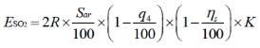  式中：  E_{SO2}——核算时段内二氧化硫排放量；t，本项目核算时段取1a；  R——核算时段内锅炉燃料耗量；  Sar——收到基硫的质量分数；本次评价取值0.06%；  q₄——锅炉机械不完全燃烧热损失，（链条炉排不完全燃烧热损失5%-15%）取10%；  η_{s}——脱硫效率；本次评价取值0%；  K——燃料中的硫燃烧后氧化成二氧化硫的份额，量纲一的量；  ③颗粒物（烟尘）  颗粒物排放量按如下公式计算：  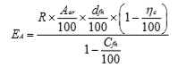  式中：E_{A}——核算时段内颗粒物（烟尘）排放量；  R——核算时段内锅炉燃料耗量；  Aar——收到基灰分的质量分数%；本次评价取值12.96%；  d_{fh}——锅炉烟气带出的飞灰份额；%，（链条炉排灰分份额为10%-20%，燃生物质时飞灰份额加30%，本项目取10%，则最终灰分份额取40%）；  η_{c}——综合除尘效率；99.7%；  C_{fh}——飞灰中的可燃物含量；本次评价取值10%；  ④氮氧化物排放量  式中：ENOx——核算时段内氮氧化物排放量，t/a；  ρNOx——锅炉炉膛出口NOx质量浓度，mg/m³；  Q——核算时段内标态干烟气排放量；  ηs——脱硝效率，%；  本项目锅炉出口NOx产生浓度无法估算，故氮氧化物采用系数法核算（无实测值无法采用类比法，无法用物料衡算），根据《排污许可证申请与核发技术规范 锅炉》表F.4 燃生物质工业锅炉的废气排污系数（续），室燃炉-氮氧化物产排污系数1.02kg/吨燃料。3t/h生物质锅炉氮氧化物产生量=1.02×306.44×10⁻³=0.31t/a，则3t/h生物质锅炉NOx排放浓度为161.27mg/m³。  经计算，DA001的SO₂排放速率为0.34kg/h，排放量为0.17t/a，排放浓度为85.38mg/m³；NOx排放速率为0.31kg/h，排放量为0.55t/a，排放浓度为161.27mg/m³；颗粒物产生量为17.65t/a，产生浓度为9106.8mg/m³，经（旋风+布袋）除尘器（处理效率99.7%）处理后排放速率为0.11kg/h，排放量为0.05t/a，排放浓度为27.32mg/m³。本项目热风炉烟气SO₂、烟（粉）尘和烟气黑度排放浓度满足《工业炉窑大气污染物排放标准》（GB9078-1996）表2、表4标准。热风炉烟气经由15m高烟囱（DA001）排放。  （2）排放口基本情况  表4-2 排放口基本情况表  （3）本项目废气产污节点及污染治理设施详情见表4-3。  表4-3 废气产污节点及污染治理设施一栏表  锅炉灰渣及除尘灰储存至锅炉房内，封闭及洒水，则不考虑其产生的粉尘影响。依据《排污许可证申请与核发技术规范 锅炉》（HJ953-2018）表7锅炉烟气污染防治可行技术中“颗粒物采用旋风除尘和袋式除尘组合技术”，本项目生物质锅炉产生的烟气量较少，经旋风+布袋除尘器处理后达标排放。因此，为可行技术。  （4）监测要求  根据《排污单位自行监测技术指南总则》（HJ819-2017）、《排污许可证申请核发与技术规范 工业固体废物》（HJ1200-2021）及《排污单位自行监测技术指南 火力发电及锅炉》（HJ820-2017），废气监测要求详见表4-4。  表4-4 监测要求  （5）非正常排放  本项目非正常排放原因主要为旋风+布袋除尘器失效，治理效率为90%时，详见表4-5。  表4-5 非正常排放情况  （6）锅炉排气筒高度的可行性分析  根据《锅炉大气污染物排放标准》（GB13271-2014）中4.5可知，3t/h生物质锅炉烟囱最低允许高度为30m；本项目周围200米内最建筑均低于27m，烟囱高于周围半径200m范围内建筑物3m以上，符合《锅炉大气污染物排放标准》（GB13271-2014）的标准要求。  （7）环境影响分析  本项目所在区域环境质量污染物不达标，超标因子为PM_{2.5}，厂界500m范围内大气环境保护目标为居民。本项目锅炉产生的烟气经旋风+布袋除尘器处理后，由30m高排气筒排放，排放浓度满足《锅炉大气污染物排放标准》（GB13271-2014）表2中“燃煤锅炉”排放标准。  2、废水  （1）废水源强  1）生活污水  生活污水排放量为128t/a，生活污水COD浓度取值320mg/L，氨氮浓度取值25mg/L，BOD₅浓度取值200mg/L，SS浓度取值300mg/L。  2）生产废水  根据上文计算可知，本项目生产废水量为124.16t/a；主要污染物为COD、氨氮、SS、BOD₅，排放浓度类比《青冈县福源农业专业合作社建设项目竣工环境保护验收报告表》，该项目与本项目工艺流程、产品方案基本一致，污水产生类别一致，类比项目预清洗废水待第二年生产阶段继续回用，本项目因停工时间较长将其外排，因预清洗产生的废水较清洁，本项目污染物产生浓度不会超过类比项目，因此类比COD浓度为276mg/L，氨氮浓度为1.36mg/L，SS浓度为239mg/L，BOD₅浓度为90.1mg/L。  3）锅炉排污水及软化处理废水  根据《排放源统计调查产排污核算方法和系数手册》中4430锅炉产排污量核算系数手册中产排污系数，生物质蒸汽锅炉炉外水处理软化处理废水及锅炉排污水产污系数为0.356吨/吨-原料，COD产污系数为30克/吨-原料，本项目生物质蒸汽锅炉年烧生物质成型燃料量为306.44t/a，废水排放量约为2.22t/d，89.13t/a。则COD产生量为0.0075t/a。  表4-7 废水源强核算表  （3）依托可行性分析  本项目建成后年产生产废水124.16t/d，每五天产生废水15.52 t，排入16m³防渗储池，每五天拉运至污水处理厂一次。  连丰乡污水处理厂建筑面积222.01平方米，日处理量50吨，现有处理余量为45吨，配套管网7.65公里，本项目污水日排放量为3.10m³，小于污水处理厂日处理规模，因此本项目污水进入连丰乡污水处理厂可行。  （4）环境影响分析  本项目锅炉排污水用于灰渣、厂区内洒水降尘及厂区绿化，不外排。对周围地表水环境影响较小。  3、噪声  （1）噪声污染源源强核算结果及相关参数见表4-8。  表4-8噪声污染源源强核算结果及相关参数一览表（室内声源）  （2）噪声预测  根据拟建项目设备声源特征和声学环境的特点，视设备声源为点源，声场为半自由声场，参照以下公式。  ①建设项目声源在预测点产生的等效声级贡献值(Leqg)计算公式：  Leqg——建设项目声源在预测点的等效声级贡献值，dB(A)；  LAi——i声源在预测点产生的A声级，dB(A)；  T——预测计算的时间段，s；  ti——i声源在T时段内的运行时间，s。  ②预测点的预测等效声级(Leq)计算公式：  式中：Leqg——建设项目声源在预测点的等效声级贡献值，dB(A)；  Leqb——预测点的背景值，dB(A)。  ③户外声传播衰减计算  户外声传播衰减包括几何发散（Adiv）、大气吸收（Aatm）、地面效应（Agr）、屏障屏蔽（Abar）、其他多方面效应（Amisc）引起的衰减。  距声源点r处的A声级按下式计算：  在预测中考虑反射引起的修正、屏障引起的衰减、双绕射、室内声源等效室外声源等影响和计算方法。  表4-9 噪声预测结果 单位：dB（A）  表 4-10 敏感点噪声预测结果表  经预测 ，本项厂界可满足《工业企业厂界环境噪声排放标准》（GB12348-2008）中的2类标准，敏感点可满足《声环境质量标准》（GB3096-2008）中2类标准限值要求。  （3）污染防治措施及环境影响分析  预测结果表明，选用低噪声设备，对风机、水泵等设备安装消声器、基础减振措施，锅炉房封闭隔声，厂界噪声满足《工业企业厂界环境噪声排放标准》（GB12348-2008）中2类标准限值，敏感点噪声满足《声环境质量标准》（GB3096-2008）中2类标准，本项目对周围声环境影响较小。  （4）监测要求  根据《排污单位自行监测技术指南 总则》（HJ819-2017）及《排污单位自行监测技术指南 火力发电及锅炉》（HJ820-2017），噪声监测要求详见表4-11。  表4-11 监测要求  4、固体废物  员工产生的生活垃圾、软化水处理产生的废离子交换树脂、玉米皮、玉米须、玉米芯及切端废物、锅炉灰渣等。  （1）生活垃圾  本项目生活垃圾按照0.4kg/人•d计算：  运营期约40天，职工50人，生活垃圾量为0.8t/a；  故企业每年生活垃圾产生量约为0.8t/a。  （2）废离子交换树脂  软水制备系统产生的废离子交换树脂，更换周期约为1年/次，产生量为0.1t/a；  （3）玉米皮、玉米须、玉米芯及切端废物  生产玉米的玉米皮、玉米须、玉米芯及切端废物产生量约为原料量10%；生产玉米原材料为2500t/a，因此生产玉米粒产生的玉米皮、玉米须、玉米芯及切端废物产生量为250t/a；贮存在灰渣间内，约15天转运1次。  （4）炉渣和布袋收尘  灰渣产生量根据《污染源源强核算技术指南锅炉》（HJ991-2018）中8. 1物料衡算法计算：  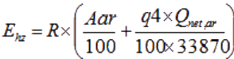  式中：Eac---核算时段内灰渣产生量，t；  R----核算时段内锅炉燃料耗量，t；  Aar--- 收到基灰分的质量分数，%；  q-----锅炉机械不完全燃烧热损失；  Qnetar--收到基低位发热量；  经计算，本项目灰渣的产生量为39.73t/a，布袋收尘量为187.6t/a，则炉渣量为22.13t/a，热风炉灰渣为一般工业固废，贮存在灰渣间内，约20天转运1次，属于草木灰，含有丰富的营养成分如钾、磷、钙等，可作为肥料还田，也可作为有机肥生产原料使用，调湿后暂存于灰渣间，收集后外售，当外售不畅时无偿赠送给周围农户用于堆肥，转运时调湿并加盖苫布，杜绝扬尘。  （5）废包装材料  本项目包装过程约产生废包装材料0.5t/a，废包装材料交由原厂回收。  （6）废布袋  本项目定期对布袋进行检修，该过程产生废布袋0.5t/a，废布袋交由原厂回收。  表4-12 固体废物产生情况表  环境管理要求  （1）生活垃圾  本项目生活垃圾由市政环卫部门统一处理。  （2）一般工业固体废物  本项目废离子交换树脂、玉米皮、玉米须、玉米芯及切端废物外售作为饲料；锅炉灰渣、除尘灰外售作为肥料；废离子交换树脂、废包装材料、废布袋交由原厂回收，生活垃圾交由市政环卫部门处理。  综上所述，本项目产生的固体废物经过妥善处理后，处置率达到100%不会影响周边环境。  - 土壤、地下水  本项目没有挥发性有机物及重金属气态物质排放，因此本项目无地下水、土壤污染途径。  6、环境风险  本项目不涉及环境风险物质，不进行环境风险分析。
  排放源 | 污染物 | 污染物产生 |  |  |  | 治理措施 |  | 污染物排放 |  |  |  | 排放时间/h
  排放源 | 污染物 | 核算方法 | 废气量m³/a | 产生浓度mg/m³ | 排放量  t/a | 工艺 | 效率% | 核算方法 | 废气量m³/a | 排放  浓度mg/m³ | 排放量t/a | 排放时间/h
  生物质锅炉 | 颗粒物 | 物料衡算法 | 1.94×10⁶ | 9106.80 | 17.651 | 旋风+布袋除尘器 | 99.7 | 物料衡算法 | 1.94×10⁶ | 27.32 | 0.053 | 480
  生物质锅炉 | SO₂ | 物料衡算法 | 1.94×10⁶ | 85.38 | 0.165 | - | - | 物料衡算法 | 1.94×10⁶ | 85.38 | 0.165 | 480
  生物质锅炉 | NO_{X} | 物料衡算法 | 1.94×10⁶ | 161.27 | 0.313 | - | - | 物料衡算法 | 1.94×10⁶ | 161.27 | 0.313 | 480
  排放口编号 | 排放口名称 | 排放口地理坐标/° |  | 排气筒高度（m） | 排气筒出口内径（m） | 排气温度（℃） | 类型 | 执行标准
  排放口编号 | 排放口名称 | 经度 | 纬度
  DA001 | 锅炉烟囱 | 125°55′3.61″ | 46°54′3.10″ | 30 | 0.4 | 120 | 一般排放口 | 《锅炉大气污染物排放标准》（GB13271-2014）表2中“燃煤锅炉”排放标准
  产污环节 | 污染物种类 | 排放形式 | 污染防治设施
  产污环节 | 污染物种类 | 排放形式 | 污染防治设施名称 | 处理能力 | 收集效率 | 去除率 | 是否为可行技术
  生物质锅炉 | 颗粒物 | 有组织排放 | 旋风+布袋除尘器 | 3937.95m³/h | - | 99.7% | 是
  生物质锅炉 | SO₂ | 有组织排放 | - | 3937.95m³/h | - | - | -
  生物质锅炉 | NO_{X} | 有组织排放 | - | 3937.95m³/h | - | - | -
  生物质锅炉 | 烟气黑度 | 有组织排放 | - | 3937.95m³/h | - | - | -
  监测类别 | 监测点位 | 监测因子 | 监测频次 | 执行标准
  有组织废气 | DA001烟囱 | 颗粒物 | 1次/月 | 《锅炉大气污染物排放标准》（GB13271-2014）表2中“燃煤锅炉”排放标准
  有组织废气 | DA001烟囱 | SO₂ | 1次/月 | 《锅炉大气污染物排放标准》（GB13271-2014）表2中“燃煤锅炉”排放标准
  有组织废气 | DA001烟囱 | NO_{X} | 1次/月 | 《锅炉大气污染物排放标准》（GB13271-2014）表2中“燃煤锅炉”排放标准
  有组织废气 | DA001烟囱 | 烟气黑度 | 1次/月 | 《锅炉大气污染物排放标准》（GB13271-2014）表2中“燃煤锅炉”排放标准
  排放口编号 | 名称 | 排放速率kg/h | 单次持续时间h | 发生频次/年 | 应对措施
  DA001 | 颗粒物 | 0.90 | 0.5 | 1 | 停止运行，设备进行检修维护
  工序/生产线 | 污染源 | 污染物 | 污染物产生 |  |  |  | 治理措施 |  | 污染物排放
  工序/生产线 | 污染源 | 污染物 | 核算方法 | 废水产生量t/a | 产生浓度mg/L | 产生量  t/a | 工艺 | 效率 | 核算方法 | 废水排放量t/a | 排放浓度mg/m³ | 排放量  t/a
  员工生活 | 生活污水 | COD | 类比法 | 128 | 320 | 0.041 | 排入防渗旱厕，定期清掏，外运堆肥 | / | 物料衡算法 | / | / | /
  员工生活 | 生活污水 | BOD₅ | 类比法 | 128 | 200 | 0.026 |  |  |  |  | / | /
  员工生活 | 生活污水 | SS | 类比法 | 128 | 300 | 0.038 |  |  |  |  | / | /
  员工生活 | 生活污水 | 氨  氮 | 类比法 | 128 | 25 | 0.0032 |  |  |  |  | / | /
  锅炉 | 锅炉排污水及软化处理废水 | COD | 类比法 | 89.13 | 84.27 | 0.0075 | 用于厂区洒水降尘 | / | 物料衡算法 | / | / | /
  锅炉 | 锅炉排污水及软化处理废水 | 溶解性总固体 | 类比法 | 89.13 | 1500 | 0.13 |  |  |  |  | / | /
  生产 | 生产废水 | COD | 类比法 | 124.16 | 276 | 0.034 | 排入16m³防渗储池后，每五天定期拉运污水处理厂一次 | / | 物料衡算法 | 124.16 | 276 | 0.034
  生产 | 生产废水 | 氨氮 | 类比法 | 124.16 | 1.36 | 0.00017 |  |  |  |  | 1.36 | 0.00017
  生产 | 生产废水 | SS | 类比法 | 124.16 | 239 | 0.0297 |  |  |  |  | 239 | 0.0297
  生产 | 生产废水 | BOD₅ | 类比法 | 124.16 | 90.1 | 0.011 |  |  |  |  | 90.1 | 0.011
  序号 | 建筑物名称 | 声源名称 | 声源源强/dB(A) | 降噪措施 | 空间相对位置/m |  |  | 距室内边界距离/m | 室内边界声级/dB(A) | 运行时段 | 建筑物插入损失/dB(A) | 建筑物外噪声 |  | 持续时间/h
   |  |  |  |  | X | Y | Z |  |  |  |  | 声压级/dB(A) | 建筑物外距离 | 持续时间/h
  1 | 加工车间 | 蒸发式冷凝器 | 75 | 采用低噪声设备、厂房隔声、基础减振，夜间不生产等措施 | 10 | 10 | 1.5 | 2.0 | 69 | 昼间 | 20 | 49 | 1m | 300
  2 | 加工车间 | 叉车 | 80 | 采用低噪声设备、厂房隔声、基础减振，夜间不生产等措施 | -45 | 0 | 1.5 | 10 | 60 | 昼间 | 20 | 40 | 1m | 300
  3 | 加工车间 | 风机 | 80 | 采用低噪声设备、厂房隔声、基础减振，夜间不生产等措施 | -60 | 0 | 1.3 | 10 | 60 | 昼间 | 20 | 40 | 1m | 300
  4 | 锅炉房 | 风机 | 80 | 采用低噪声设备、厂房隔声、基础减振，夜间不生产等措施 | 3 | 0 | 3 | 2.0 | 74 | 昼间 | 20 | 54 | 1m | 300
  5 | 加工车间 | 滚筒筛 | 80 | 采用低噪声设备、厂房隔声、基础减振，夜间不生产等措施 | -35 | 0 | 1.2 | 10 | 60 | 昼间 | 20 | 40 | 1m | 300
  预测点位 | 预测时段 | 贡献值
  西 | 昼 | 43.9
  南 | 昼 | 44.6
  东 | 昼 | 49.5
  北 | 昼 | 43.8
  预测点 | 昼间
  预测点 | 贡献值 | 现状值（最大值） | 预测值 | 标准值 | 达标情况
  东侧敏感点 | 49.5 | 54 | 55.3 | 60 | 达标
  西侧敏感点 | 43.9 | 54 | 54.4 | 60 | 达标
  南侧敏感点 | 44.6 | 53 | 53.6 | 60 | 达标
  监测点位 | 监测频次 | 执行标准
  厂界四周各设置1个监测点位 | 1次/季 | 《工业企业厂界环境噪声排放标准》（GB12348-2008）中2类标准
  产生环节 | 固体废物名称 | 固废代码 | 固体废物属性 | 产生量t/a | 物理性状 | 贮存方式 | 处置量t/a | 最终去向
  员工生活 | 生活垃圾 | 900-099-S64 | 生活垃圾 | 0.8 | 固 | 垃圾箱 | 0.8 | 玉米皮、玉米须、玉米芯及切端废物作为饲料外售综合利用；锅炉炉渣及除尘灰外售综合利用。生活垃圾设垃圾箱，收集后由市政环卫部门统一运至城市垃圾处理场集中处理，废离子交换树脂、废包装材料及废布袋交由厂家回收。
  软化水处理工艺 | 废离子交换树脂 | 900-099-S17 | 一般工业固体废物 | 0.1 | 固 | 袋装 | 0.1
  玉米剥皮工艺 | 玉米皮、玉米须、玉米芯及切端废物 | 900-099-S59 | 一般工业固体废物 | 250 | 固 | 袋装 | 250
  生物质  锅炉 | 灰渣 | 900-099-S03 | 一般工业固体废物 | 22.13 | 固 | 袋装 | 22.13
  旋风+布袋除尘器 | 收尘 | 900-001-S02 | 一般工业固体废物 | 17.6 | 固 | 袋装 | 17.6
  包装 | 废包装材料 | 900-003-S17 | 一般工业固体废物 | 0.5 | 固 | 袋装 | 0.5
  锅炉 | 废布袋 | 900-009-S59 | 一般工业固体废物 | 0.5 | 固 | 袋装 | 0.5

五、环境保护措施监督检查清单
内容  要素 | 排放口(编号、  名称)/污染源 | 污染物项目 | 环境保护措施 | 执行标准
大气环境 | DA001烟囱/生物质锅炉 | 颗粒物 | 旋风+布袋除尘器+30m烟囱 | 《锅炉大气污染物排放标准》（GB13271-2014）表2中“燃煤锅炉”排放标准
大气环境 | DA001烟囱/生物质锅炉 | SO₂ | 旋风+布袋除尘器+30m烟囱 | 《锅炉大气污染物排放标准》（GB13271-2014）表2中“燃煤锅炉”排放标准
大气环境 | DA001烟囱/生物质锅炉 | NO_{X} | 旋风+布袋除尘器+30m烟囱 | 《锅炉大气污染物排放标准》（GB13271-2014）表2中“燃煤锅炉”排放标准
大气环境 | DA001烟囱/生物质锅炉 | 烟气黑度 | 旋风+布袋除尘器+30m烟囱 | 《锅炉大气污染物排放标准》（GB13271-2014）表2中“燃煤锅炉”排放标准
大气环境 | 无组织 | 颗粒物 | 本项目生产车间为全封闭建设，鲜玉米含有一定水分，在挑选过程中基本不会产生粉尘 | /
大气环境 | 无组织 | 异味 | 加强通风 | /
地表水环境 | 生活污水 | COD、BOD₅、SS、氨氮 | 排入防渗旱厕，定期清掏，外运堆肥 | /
地表水环境 | 锅炉排污水及软化处理废水 | COD、TDS | 锅炉排污水及软化处理废水用于洒水降尘 | /
地表水环境 | 生产废水 | COD、BOD₅、SS、氨氮 | 生产废水暂存至16m³防渗储池内，每五天拉运一次，排至至污水处理厂 | 《污水综合排放标准》（GB8978-1996）三级标准及连丰乡污水处理厂进水标准
声环境 | 设备噪声 | 噪声 | 采用低噪声设备、厂房隔声、基础减振等措施 | 厂界执行《工业企业厂界环境噪声排放标准》（GB12348-2008）表1中2类标准，敏感点执行《声环境质量标准》（GB3096-2008）中的2类标准
电磁辐射 | 无 | 无 | 无 | 无
固体废物 | （1）生活垃圾：由市政环卫部门统一处理。  （2）废离子交换树脂：交由原厂回收。  （3）玉米皮、玉米须、玉米芯及切端废物：外售综合利用  （4）锅炉灰渣：外售综合利用。  （5）锅炉旋风+布袋除尘器除尘灰：外售综合利用。  （6）废包装材料：交由原厂回收。  （7）废布袋：交由原厂回收。
土壤及地下水  污染防治措施 | 无
生态保护措施 | 无
环境风险  防范措施 | 无
其他环境  管理要求 | 1、日常环境管理制度  项目建成后，应按当地环境主管部门的要求加强对企业或单位的环境管理，要求建立健全的日常环境管理制度、组织机构、环境管理台账。该项目设有安全环保部及专职管理人员，负责项目区内各项环保设施的运行及管理。  2、排污口规范化、落实监测计划和信息公开制度。在项目建成投运之前，按照《固定污染源排污许可分类管理名录（2019年版）》的要求填报排污许可手续。

六、结论
本项目建设符合国家产业政策要求，项目在采用本次环境影响评价提出的各项污染防治措施后，对项目周围环境及各保护目标环境质量现状影响较小。因此，从环境保护角度而言，本项目建设是可行的。

附表

建设项目污染物排放量汇总表
项目  分类 | 污染物名称 | 现有工程  排放量（固体废物产生量）① | 现有工程  许可排放量  ② | 在建工程  排放量（固体废物产生量）③ | 本项目  排放量（固体废物产生量）④ | 以新带老削减量  （新建项目不填）⑤ | 本项目建成后  全厂排放量（固体废物产生量）⑥ | 变化量  ⑦
锅炉废气 | 颗粒物 | / | / | / | 0.053 |  | 0.053 | +0.053
锅炉废气 | SO₂ | / | / | / | 0.165 |  | 0.165 | +0.165
锅炉废气 | NO_{x} | / | / | / | 0.313 | / | 0.313 | +0.313
废水 | COD | / | / | / | 0.034 | / | 0.034 | +0.034
废水 | 氨氮 | / | / | / | 0.00017 | / | 0.00017 | +0.00017
废水 | SS | / | / | / | 0.0297 | / | 0.0297 | +0.0297
废水 | BOD₅ | / | / | / | 0.011 | / | 0.011 | +0.011
一般工业  固体废物 | 生活垃圾 | / | / | / | 0.8 | / | 0.8 | +0.8
一般工业  固体废物 | 废离子交换树脂 | / | / | / | 0.1 | / | 0.1 | 0.1
一般工业  固体废物 | 玉米皮、玉米须、玉米芯及切端废物 | / | / | / | 250 | / | 250 | 250
一般工业  固体废物 | 灰渣 | / | / | / | 22.13 | / | 22.13 | 22.13
一般工业  固体废物 | 除尘器收尘 | / | / | / | 17.6 | / | 17.6 | 17.6
一般工业  固体废物 | 废包装材料 | / | / | / | 0.5 | / | 0.5 | 0.5
一般工业  固体废物 | 废布袋 | / | / | / | 0.5 | / | 0.5 | 0.5
危险废物 | / | / | / | / | / | / | /
注：⑥=①+③+④-⑤；⑦=⑥-①

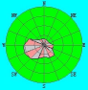
附图1 地理位置图
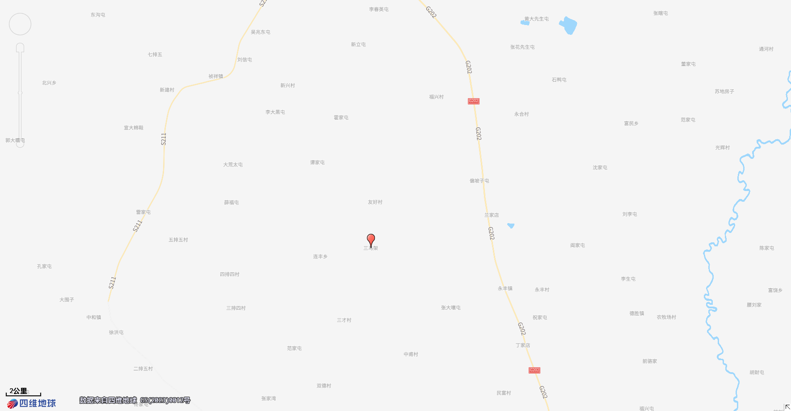
项目位置

附图2 厂区总平面布置图

附图3 环境保护目标图
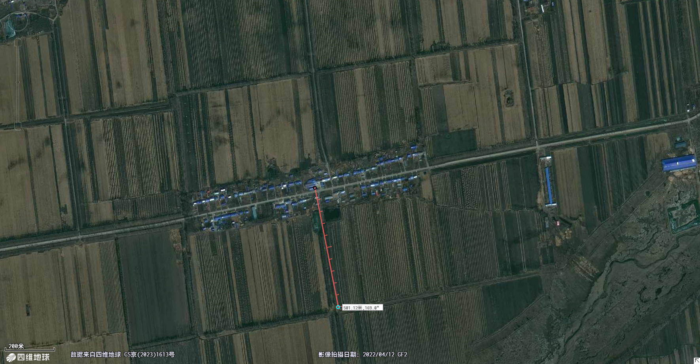

图例
□项目位置
□声环境保护目标
大气环境保护目标
环境保护目标

附图4 监测点位图
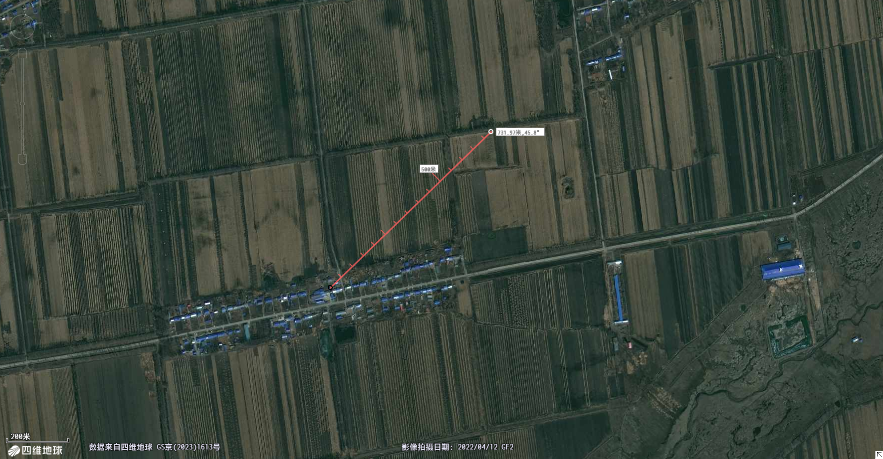
图例
□项目位置
TSP监测点位

附件1营业执照
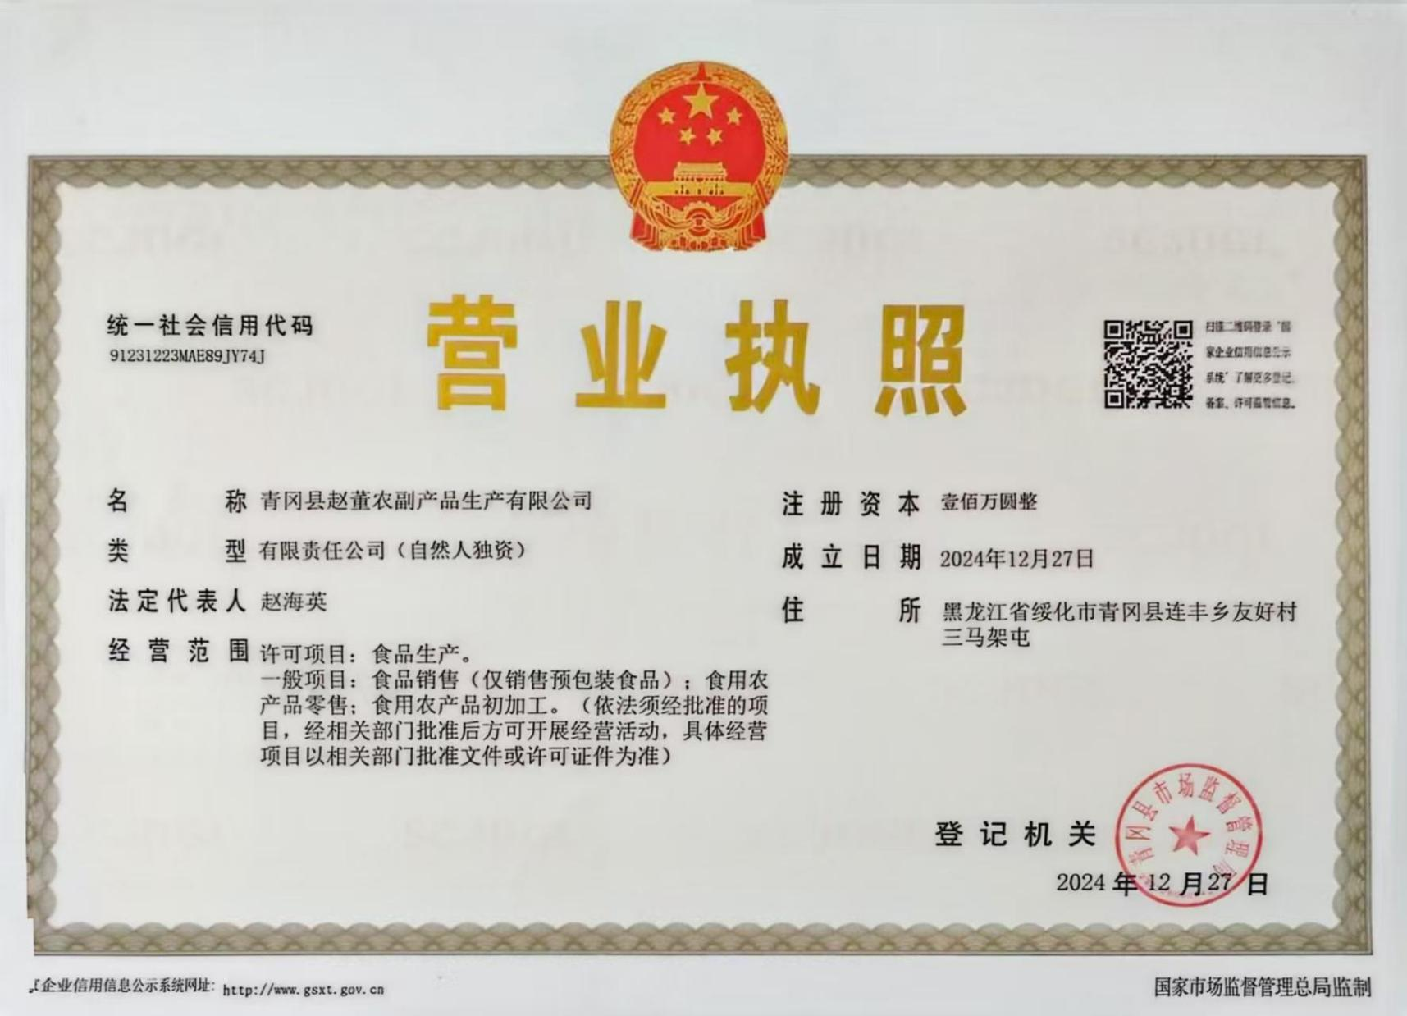

附件2 生物质成型颗粒分析报告
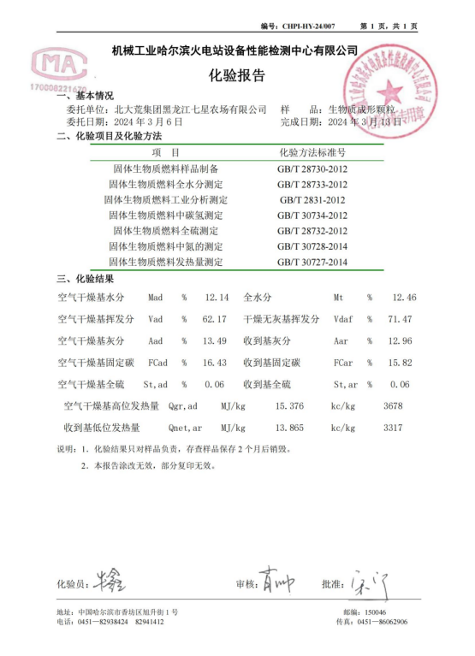

附件3 《生态环境分区管控分析报告》
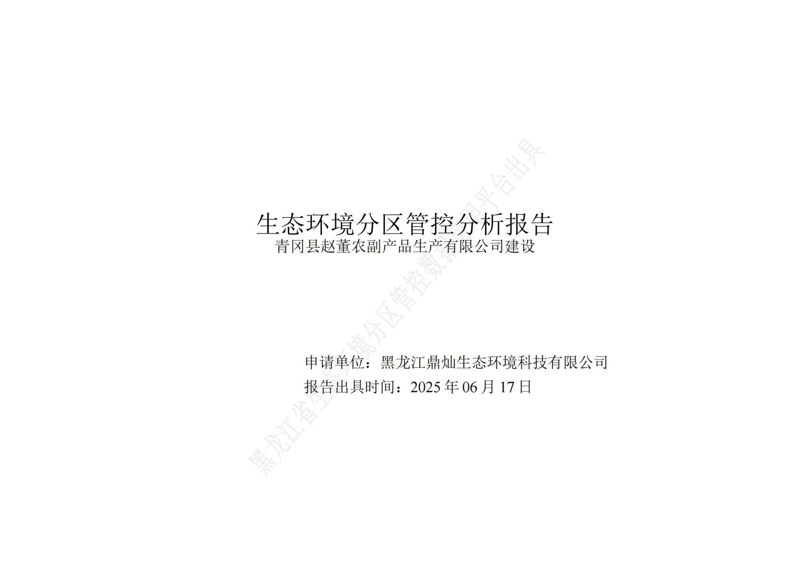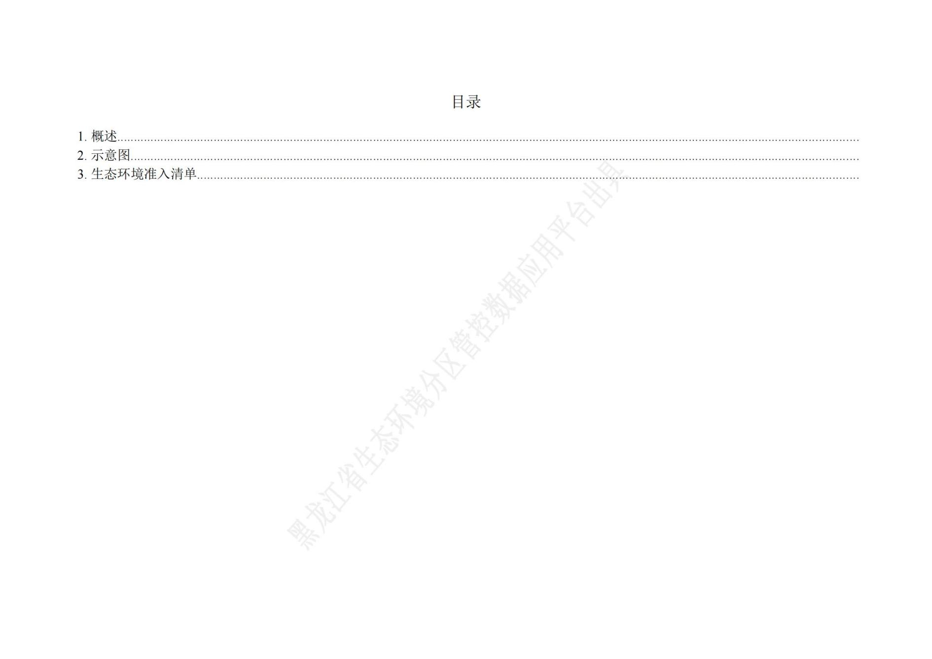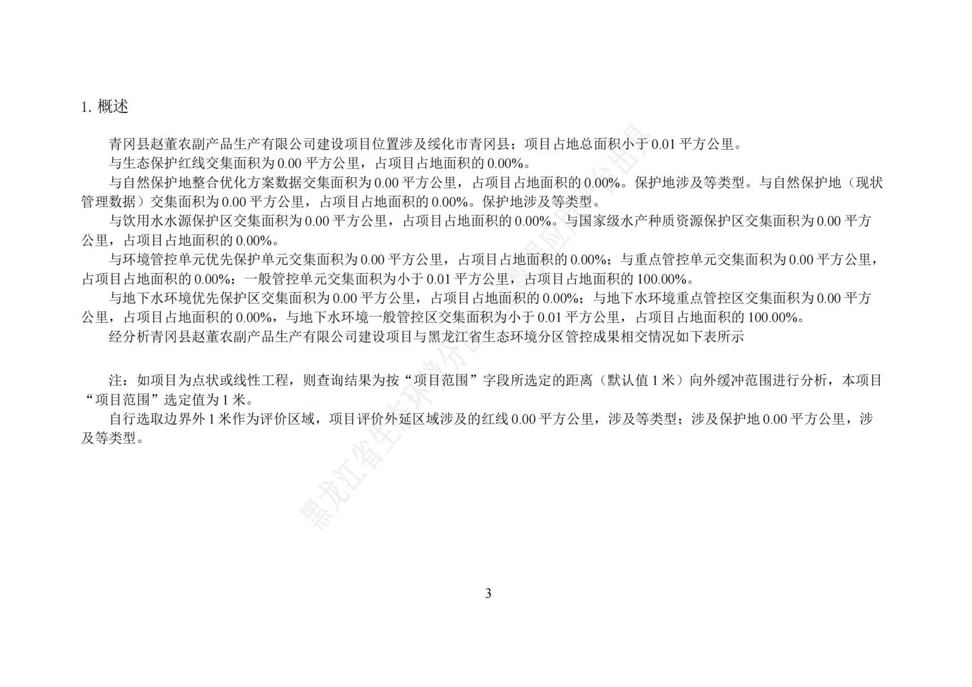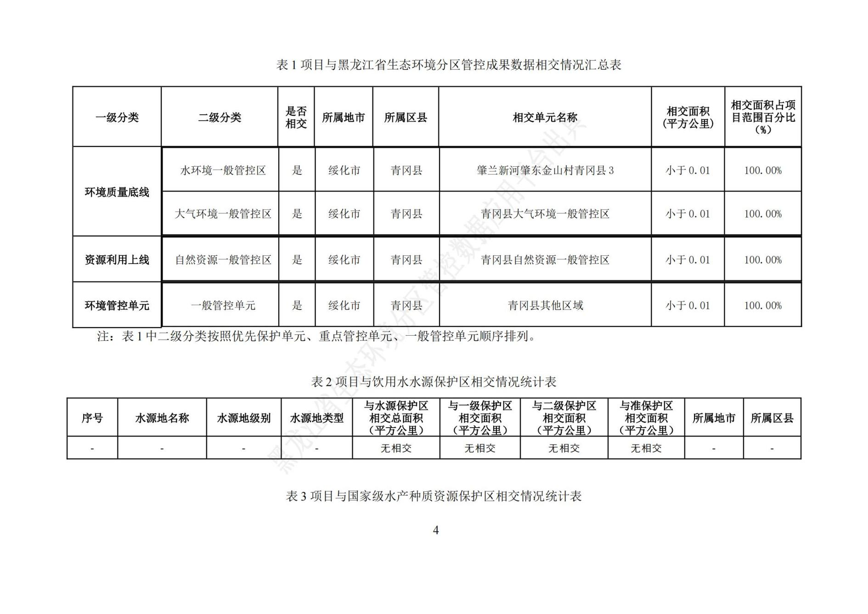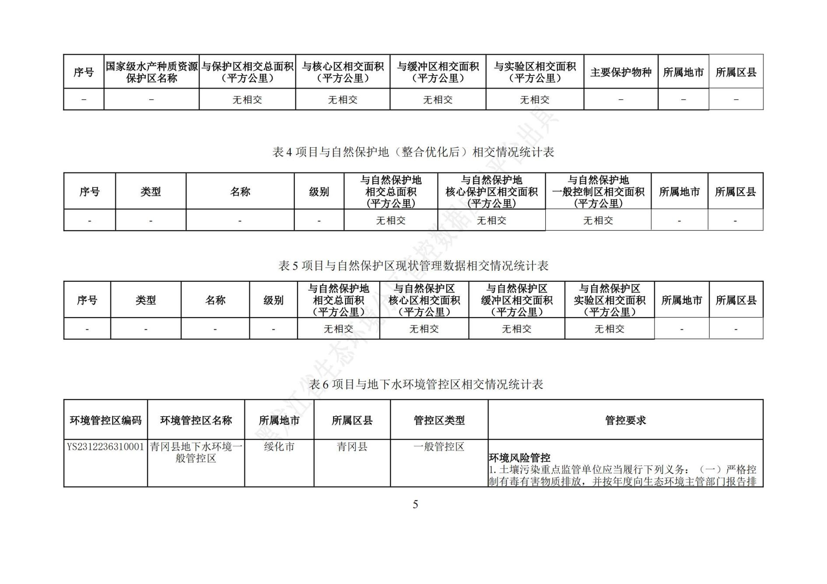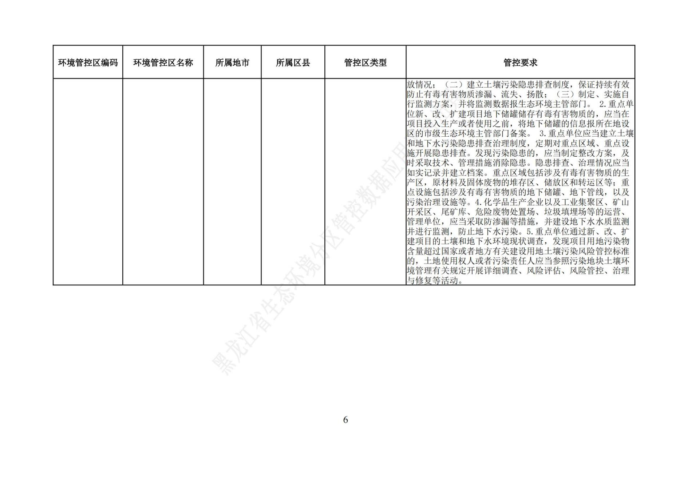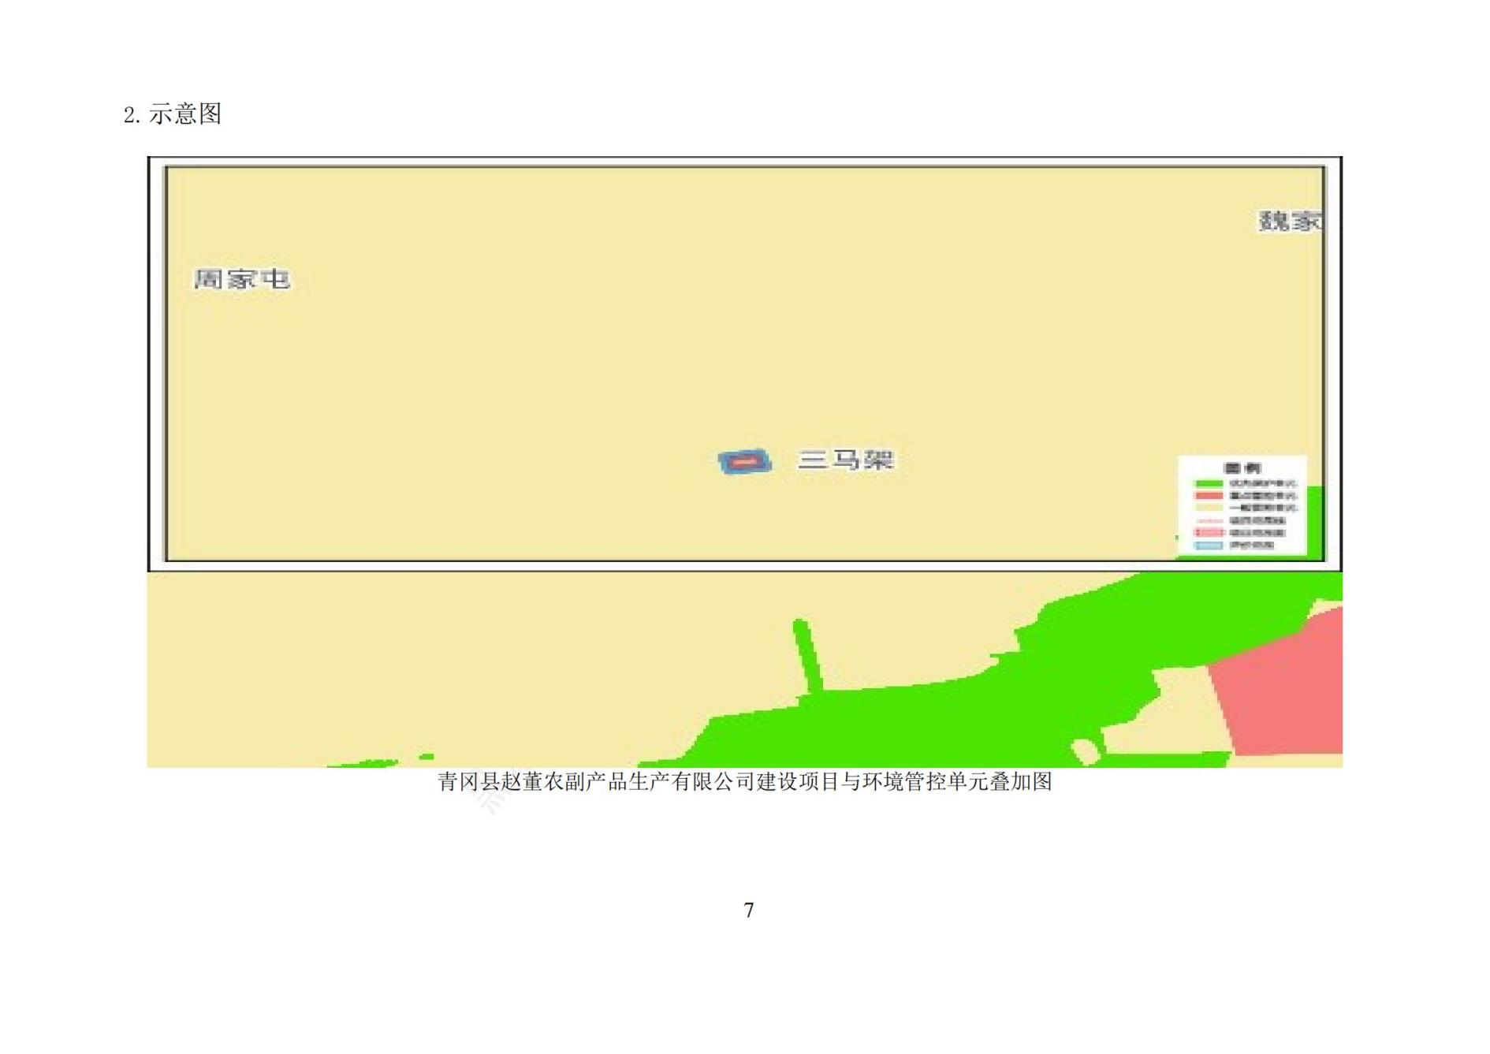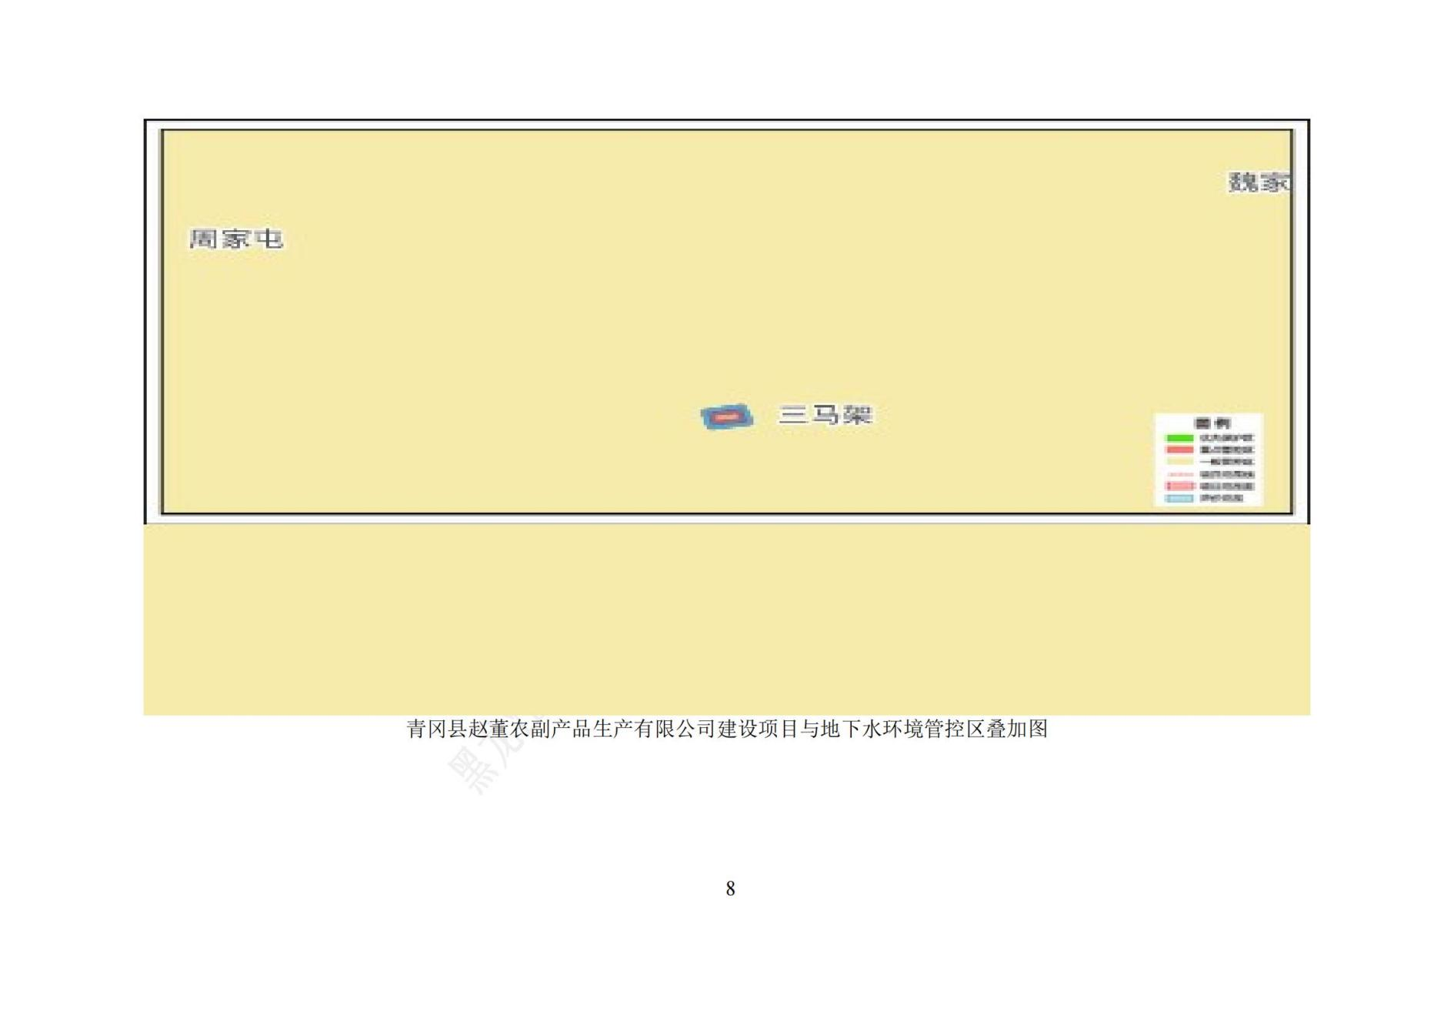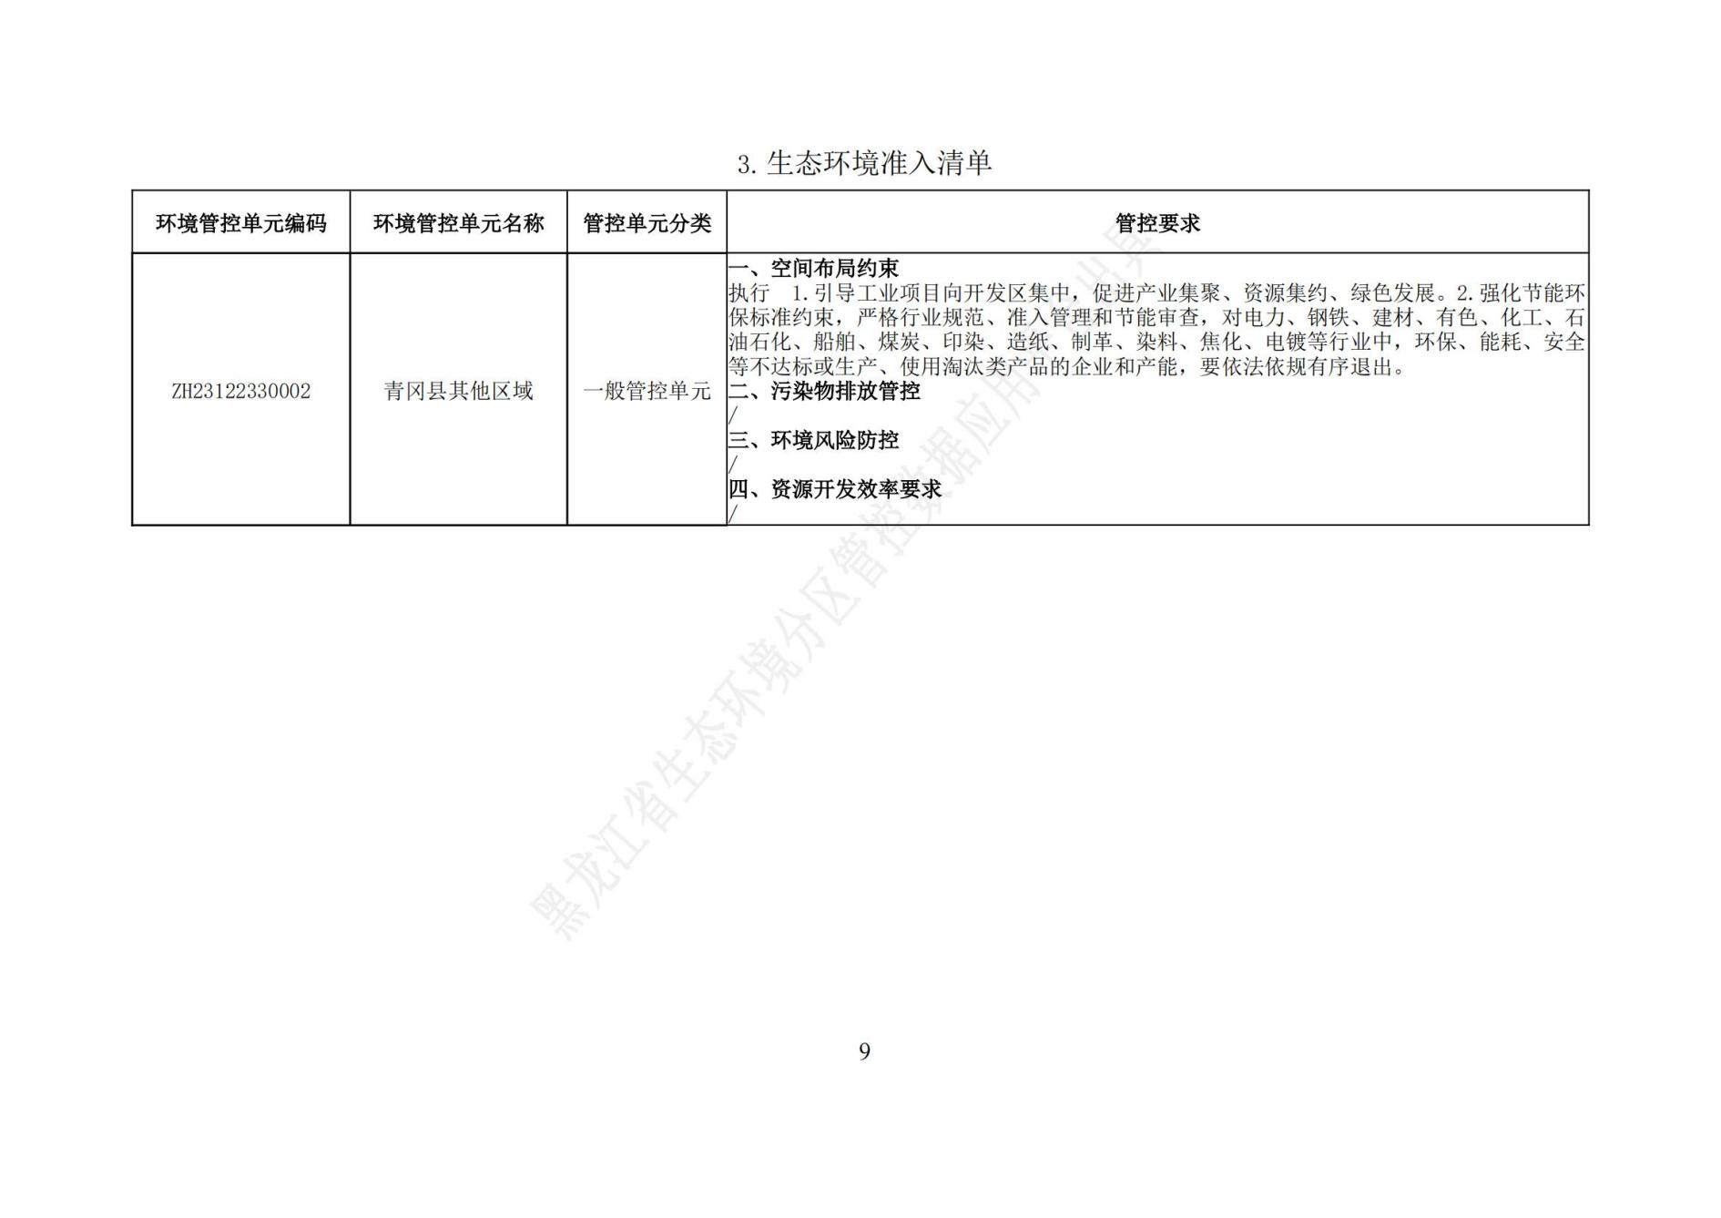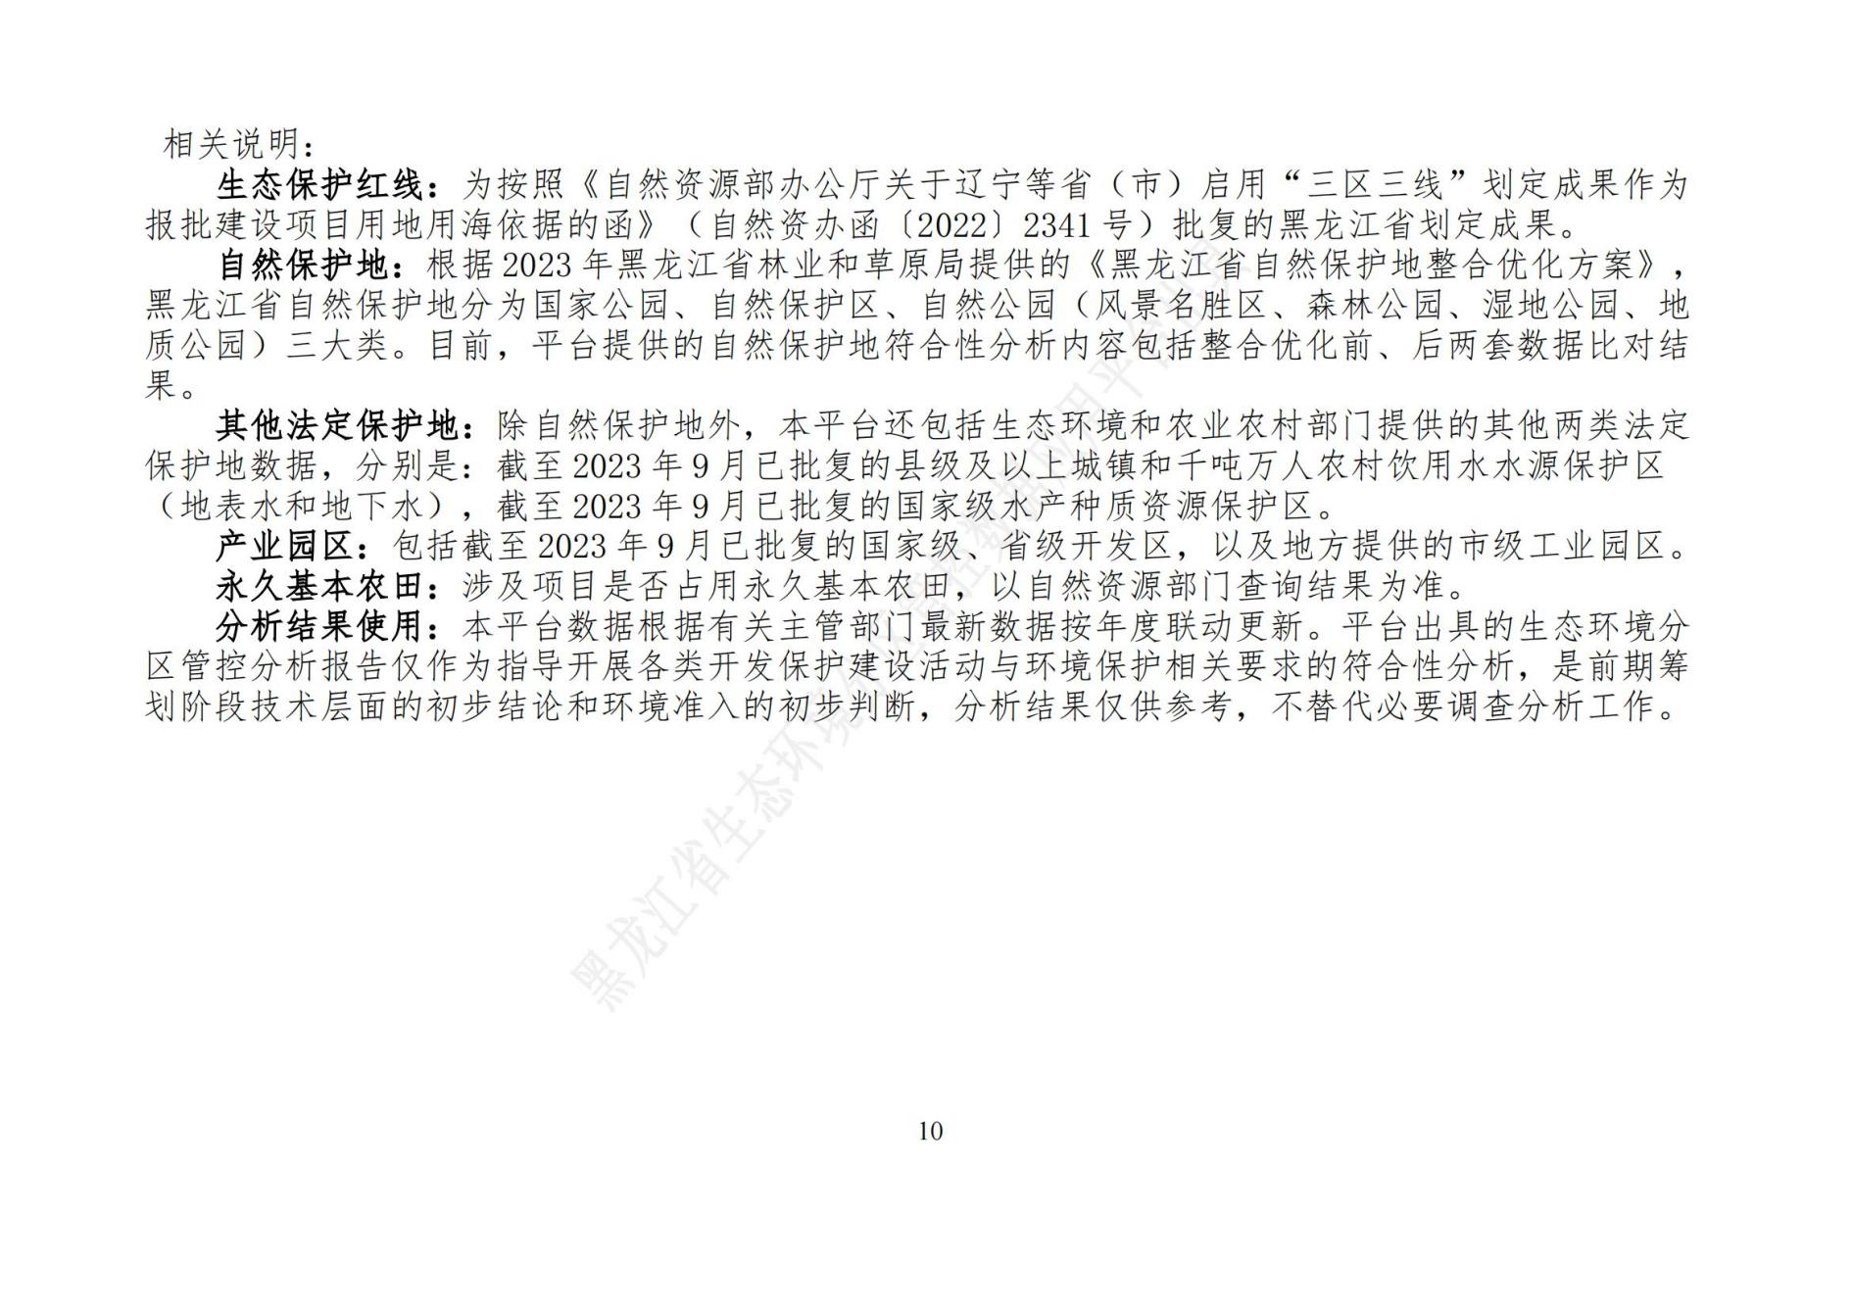

附件4关于核定总量计算说明
1、废气
本项目年燃生物质量为306.44t，根据《关于核定总量计算说明》对锅炉排放的污染物计算情况如下：
干烟气排放量计算参照《排污许可证申请与核发技术规范 锅炉》（HJ953-2018），本项目低位发热量（Q_{net，ar}）为3317大卡，即13.865MJ/kg，因此基准烟气量采用下式计算：
Vdaf=83.71%≥15%
Vgy=0.393Qnet，ar +0.876=0.393×13.865+0.876=6.324Nm³/kg
颗粒物排放量=燃料量×6.324×50×10⁻⁶=0.097t/a
二氧化硫排放量=燃料量×6.324×300×0.8×10⁻⁶=0.465/a
氮氧化物排放量=燃料量×6.324×300×10⁻⁶=0.581t/a
表1 总量指标 单位：t/a
指标 | 核定总量
颗粒物 | 0.097
SO₂ | 0.465
NO_{X} | 0.581
2、废水
COD核定排放总量=124.16t/a×350mg/L×10⁻⁶=0.044t/a
氨氮核定排放总量=124.16t/a×25mg/L×10⁻⁶=0.0031t/a

附件5 类比项目验收专家意见
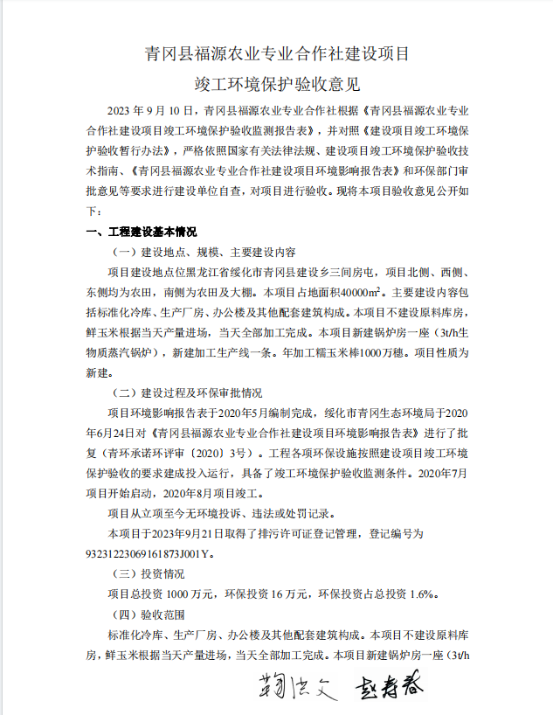

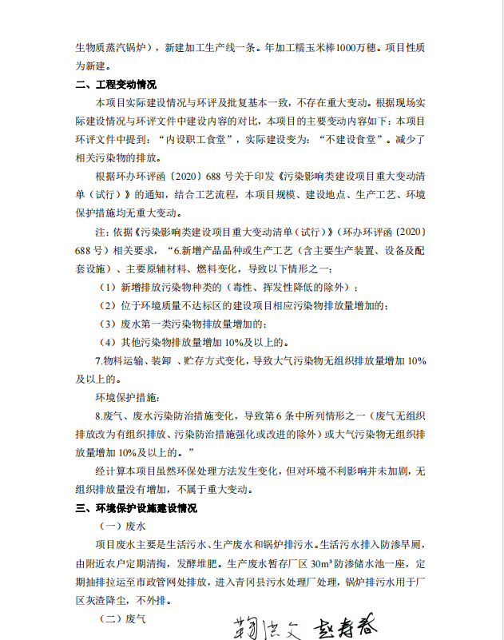

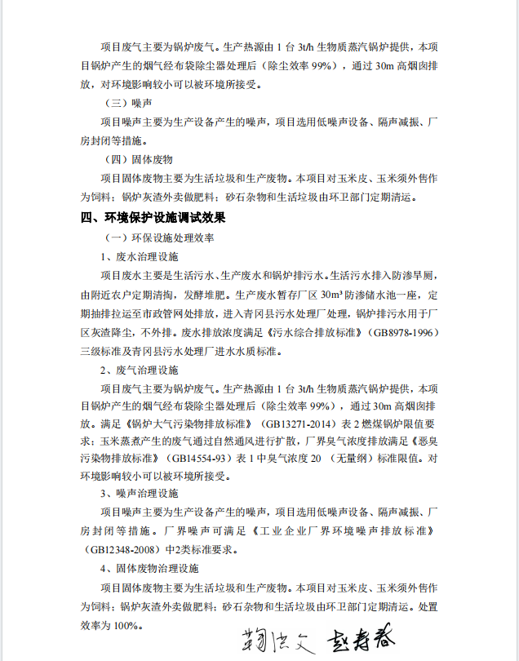

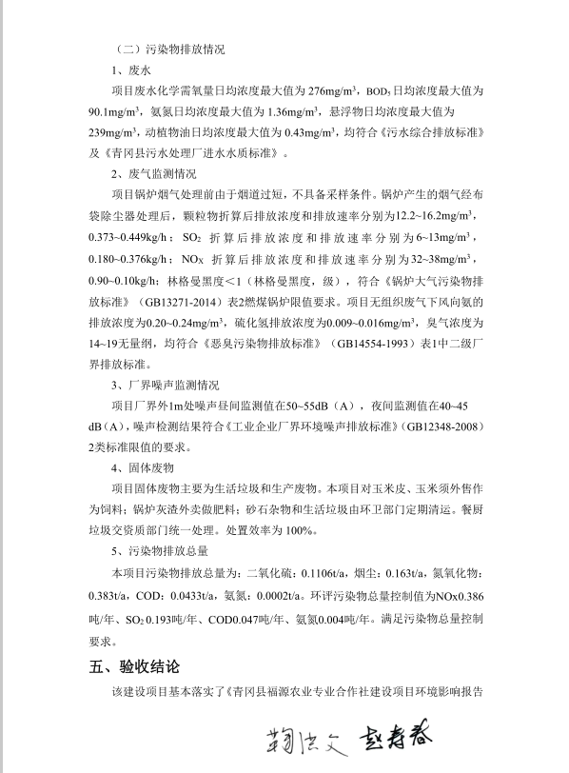

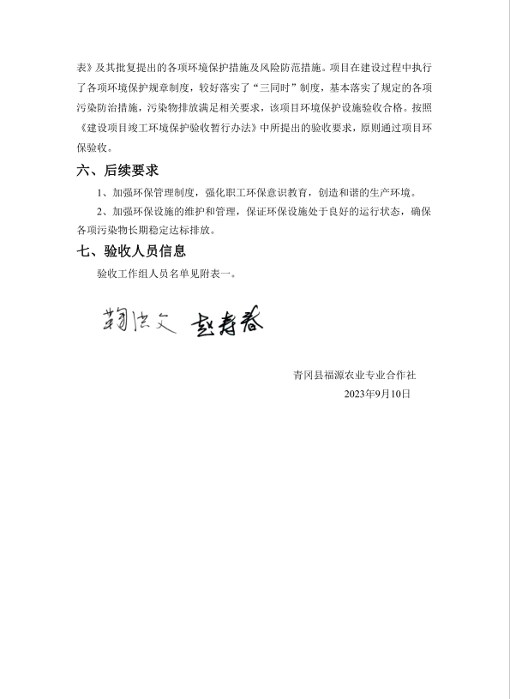

附件6土地证
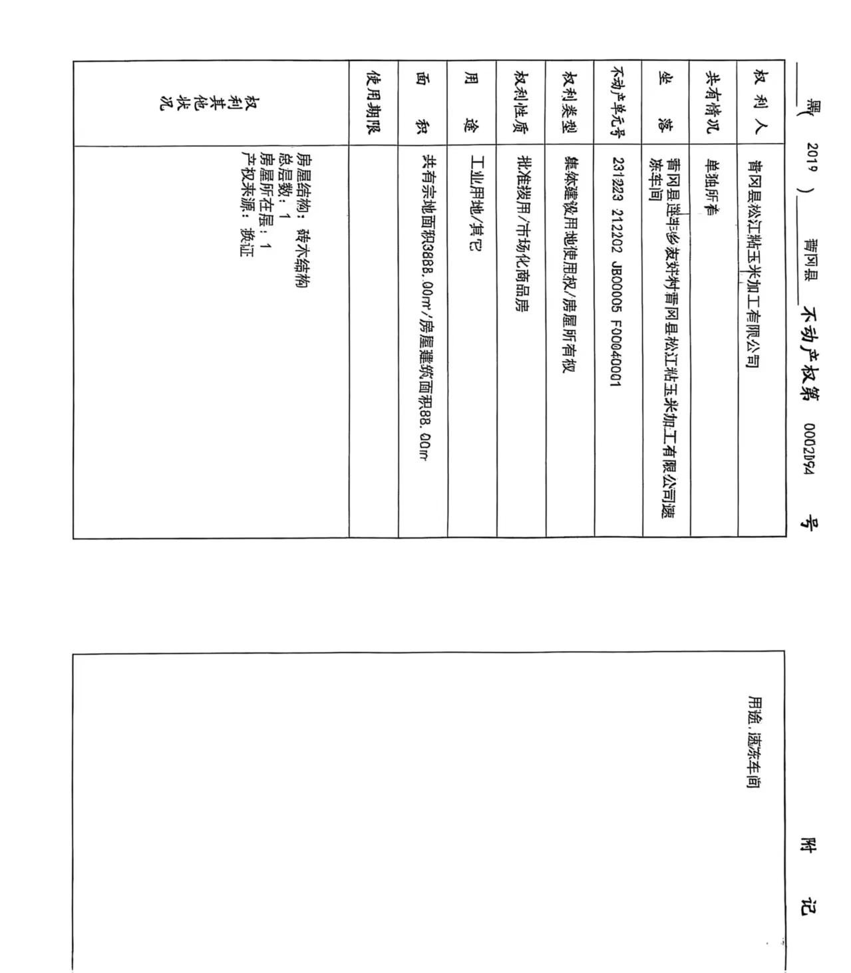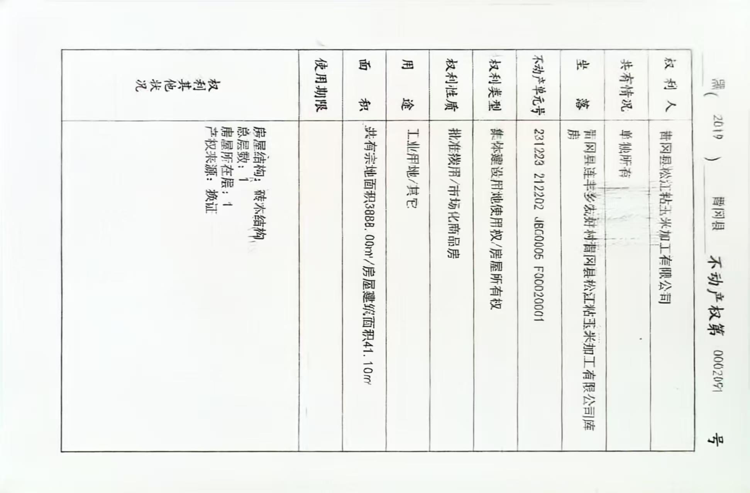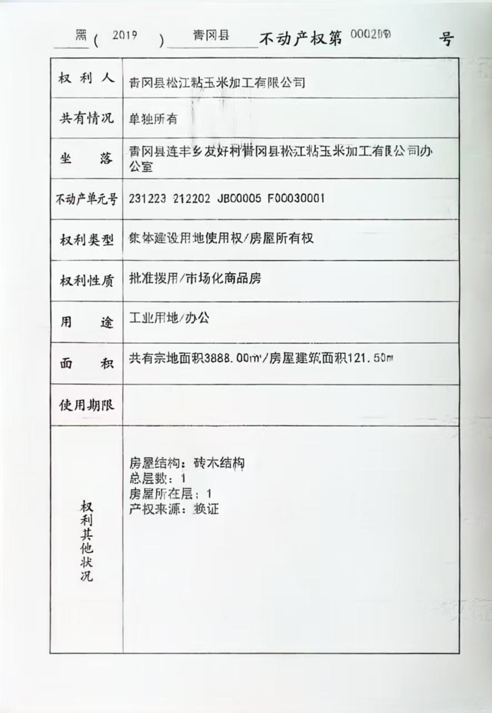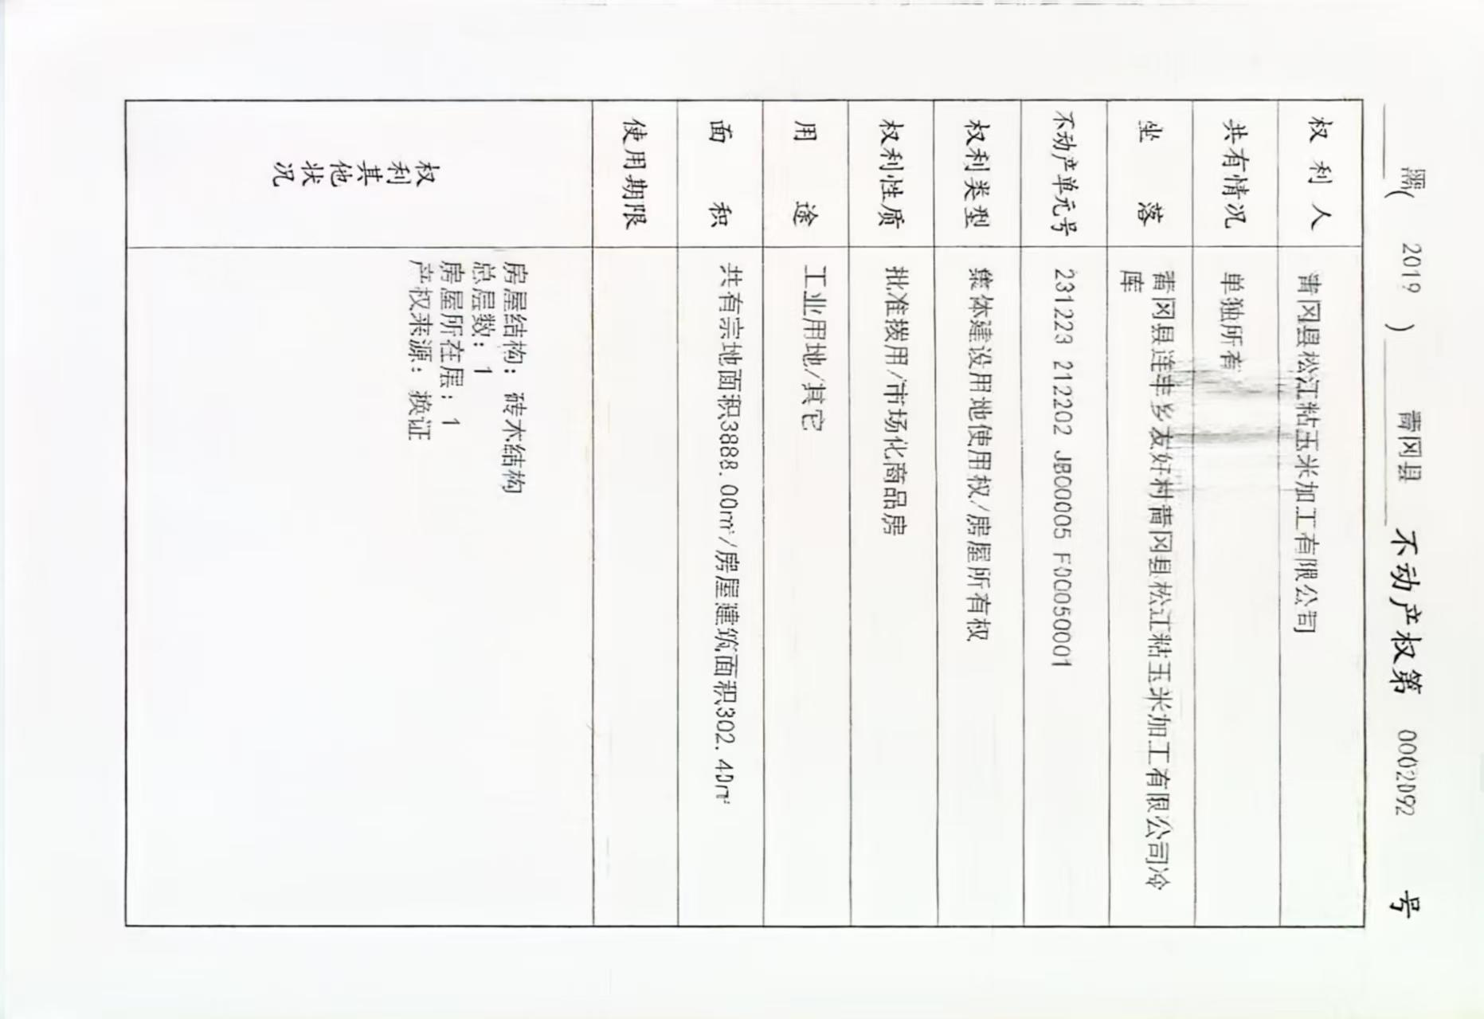

附件7租赁协议

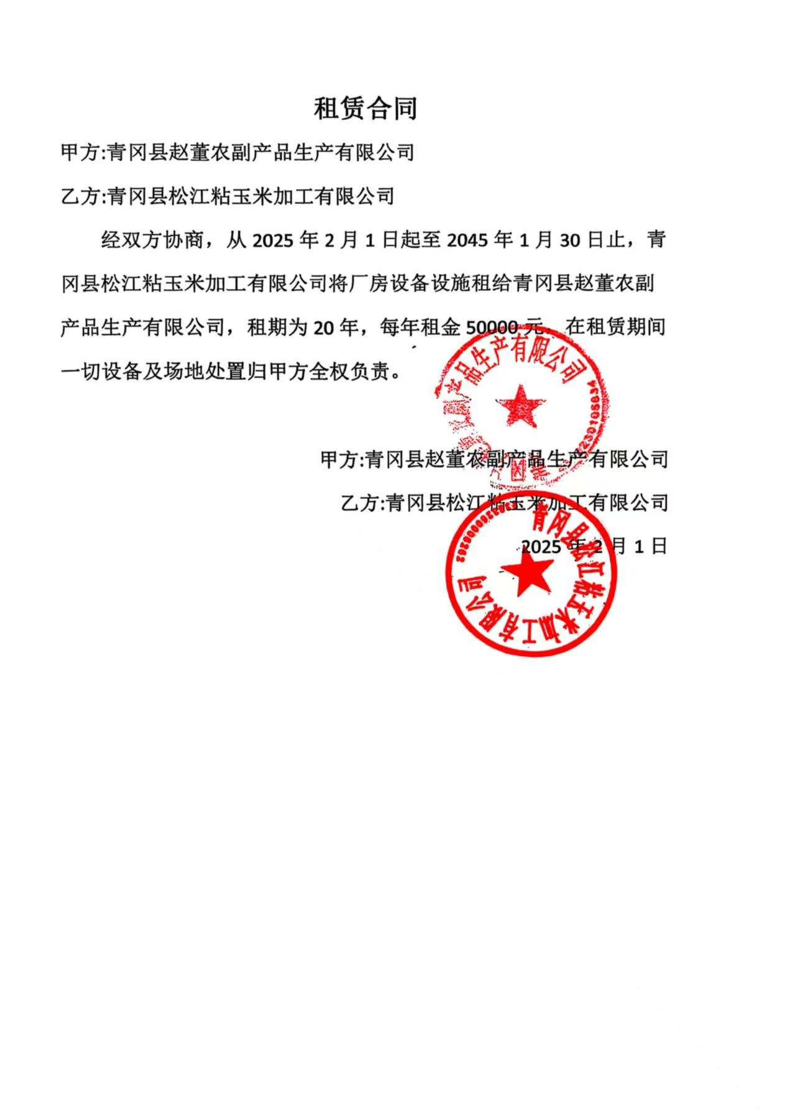
附件8检测报告
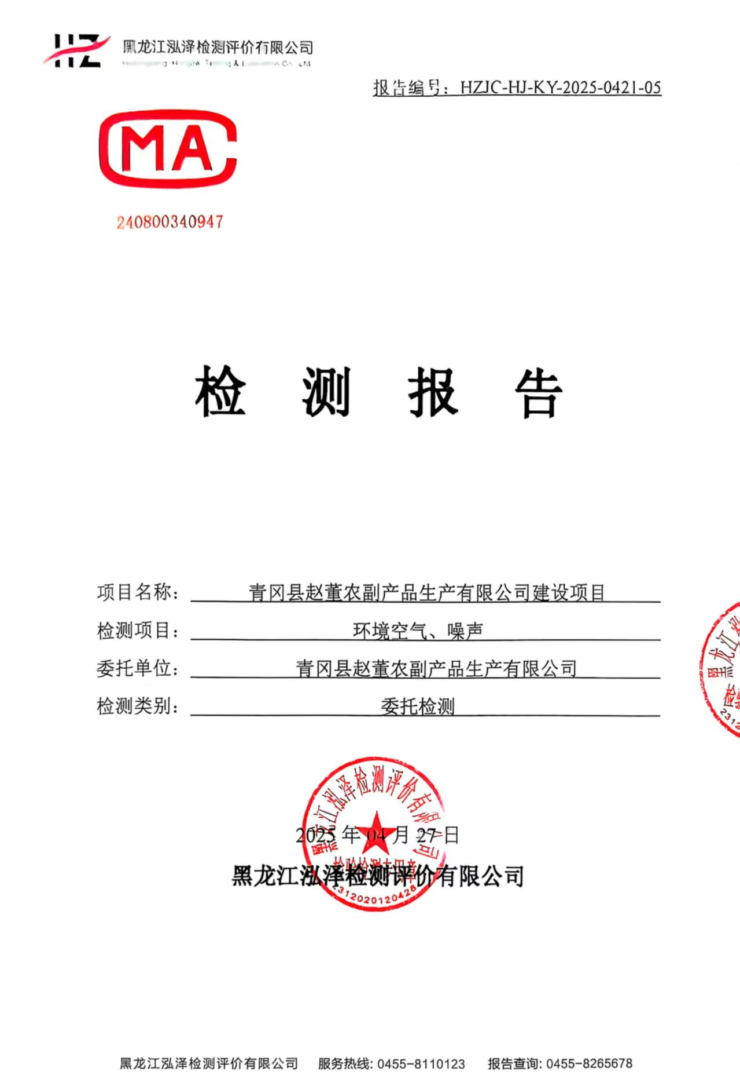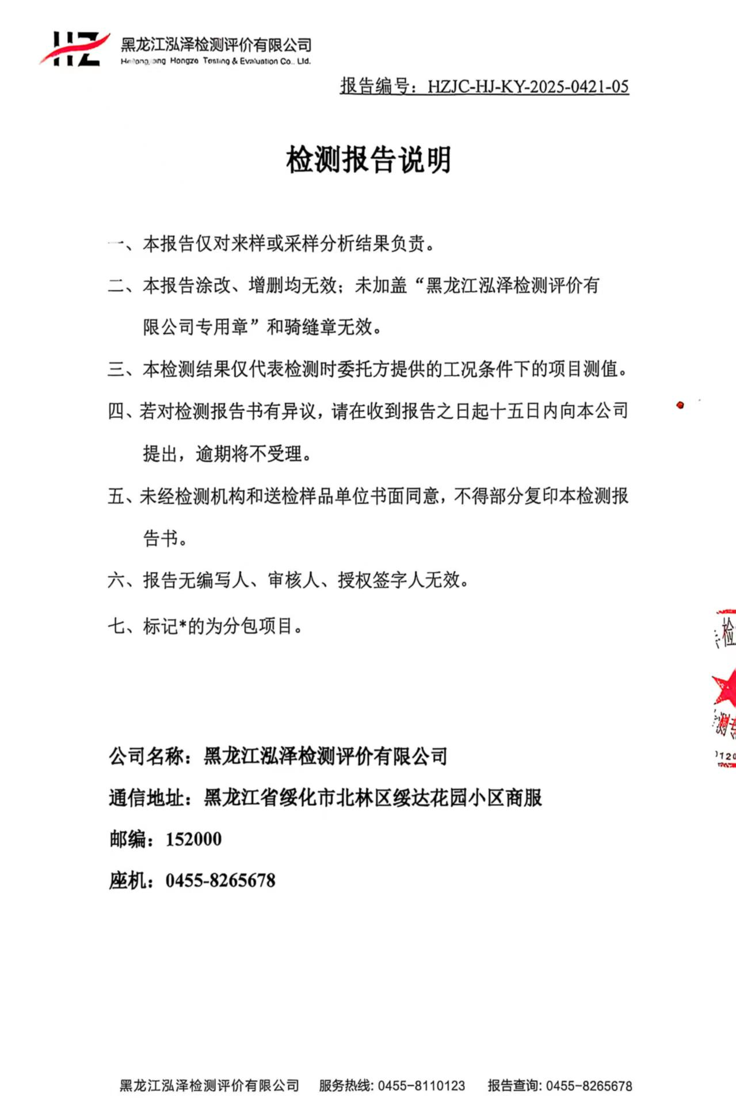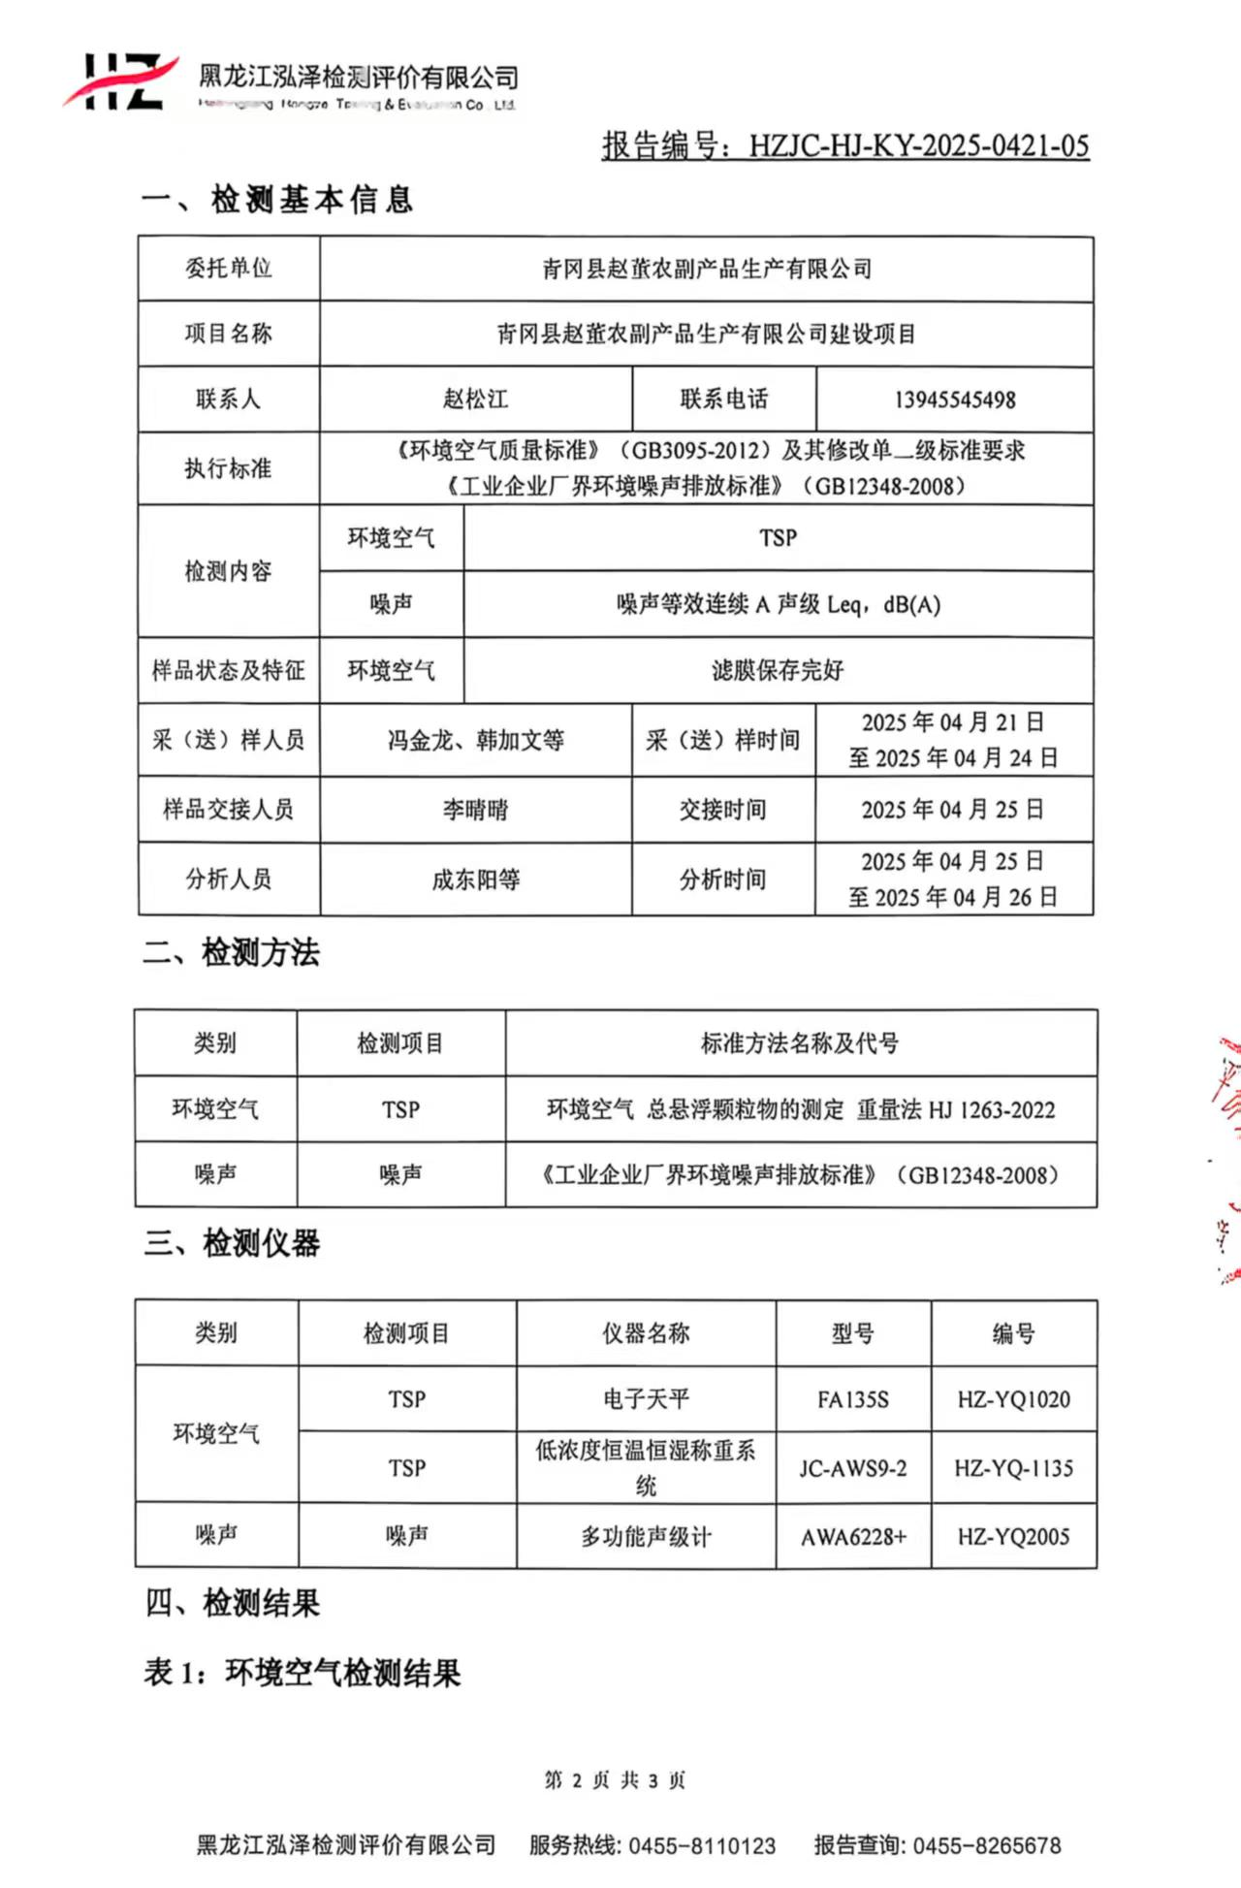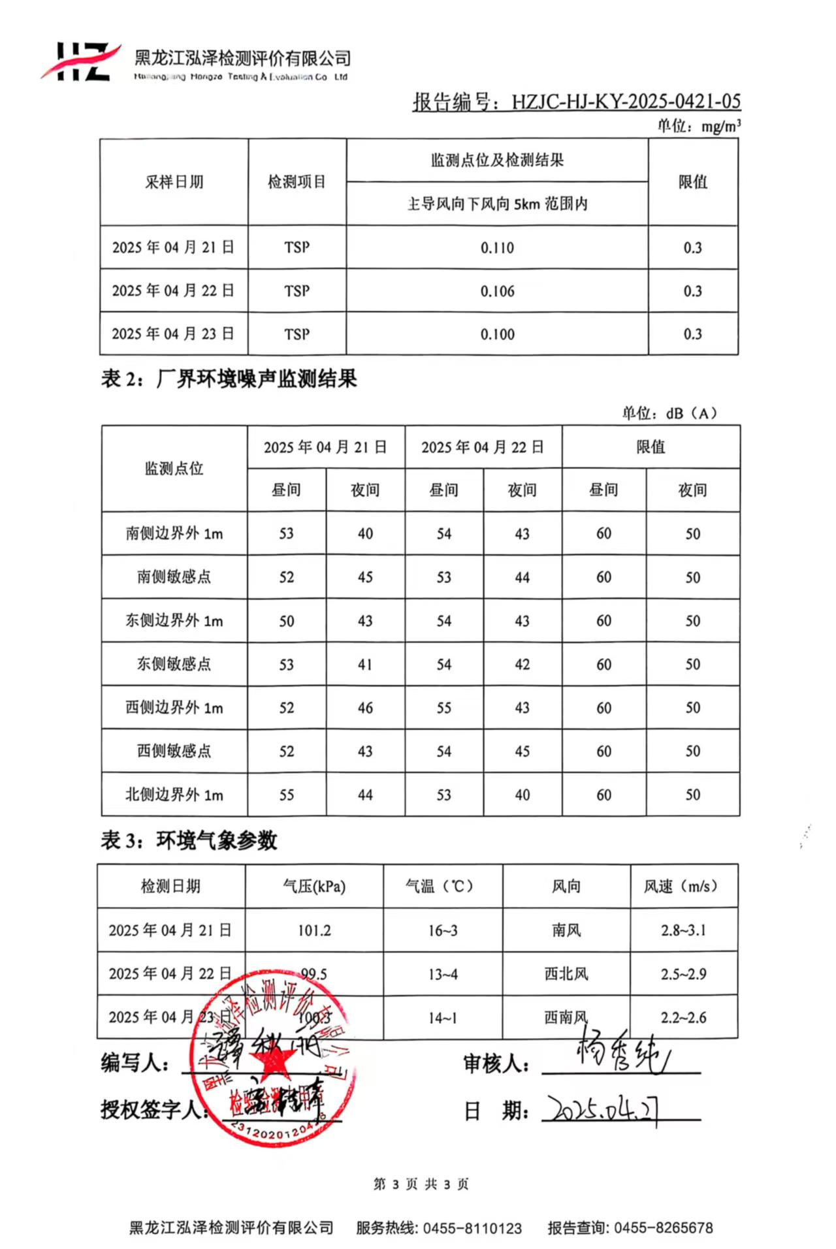

附件9废水处置协议
